颌骨骨髓炎智能化荧光诊疗比赛方案
——研发验证版平台软件工程方案
项目团队
（osteo-vision 项目组）
摘要：本方案面向颌骨骨髓炎术中辅助决策需求，围绕赛题方荧光手术显微镜平台构建“新型荧光造影剂设计 + 多模态医学图像融合与处理 + 人工智能辅助显微成像判读”的集成方案。平台软件以 4K MP4/JPEG 为一级输入，承担荧光分析、AI 与医生交互判读、结果输出三层任务：基于 ICG 灌注层并补充四环素类骨活性文献证据与模块化新型骨亲和探针设计；采用白光与 ICG 双通道配准、伪彩、融合、归一化、质控与 ROI 定量；以 keyframe_residual_attention_unet_s 为主线模型输出骨面、荧光信号、风险、不确定性四类 mask 与骨活性连续评分；通过医生复核回灌、证据包导出与 L1/L2 三维工程验证形成端到端闭环。所有输出属于研发验证证据，医生保留最终判断。
关键词：颌骨骨髓炎；ICG 荧光成像；多模态融合；AI 辅助判读；医生复核

一、第 1 章 项目背景与临床需求

（一）颌骨骨髓炎概述
1．流行病学与分型
颌骨骨髓炎（jaw osteomyelitis）是累及颌骨骨皮质与骨髓质的感染性或炎症性疾病，多由牙源性感染扩散、牙外伤、拔牙并发症或颌面部创伤引起，少部分继发于血源性感染、放疗或抗骨吸收药物使用。下颌骨因骨质致密、血供相对单一，发生率高于上颌骨。
依据病因与病程，临床通常将颌骨骨髓炎分为以下类型：
分型 | 主要诱因 | 典型病程
急性颌骨骨髓炎 | 牙源性感染、急性创伤 | 起病急，疼痛、发热、局部肿胀显著
慢性颌骨骨髓炎 | 急性期未彻底控制或反复发作 | 病程迁延，可见瘘管、死骨、间歇性排脓
继发性颌骨骨髓炎 | 放射治疗后、外伤后、糖尿病等基础病 | 病程复杂，血供与全身状况差
药物相关性颌骨骨坏死（MRONJ） | 双膦酸盐、地诺单抗等抗骨吸收药物 | 暴露骨面迁延不愈，难愈合并感染
放射性骨坏死（ORNJ） | 头颈部放疗后骨坏死 | 放疗区域骨坏死伴软组织损伤

不同分型在病理机制、治疗策略与术中判读难点上存在差异，共同表现为病灶边界难以精确判定、活性骨与死骨鉴别困难、术后复发风险较高等问题。
2．发病机制
颌骨骨髓炎的发病机制涉及多种因素的叠加作用：
• 感染源：牙源性感染是急性颌骨骨髓炎最主要的来源，致病菌以葡萄球菌、链球菌和厌氧菌为主，部分病例合并多种菌群感染；
• 血供破坏：颌骨血供单一，下颌骨主要依靠下牙槽动脉供血，感染、外伤或手术破坏血供后，骨内压力升高、静脉回流受阻，进一步加重骨坏死；
• 药物相关骨坏死：双膦酸盐、地诺单抗等抗骨吸收药物抑制骨重塑，长期使用可导致局部骨代谢失衡，合并创面或拔牙时诱发颌骨坏死；
• 外伤与放射性因素：颌面部骨折、放射治疗后骨细胞损伤、血管纤维化等均可破坏骨组织活性，形成继发性骨坏死病灶；
• 免疫与基础病：糖尿病、免疫抑制、长期糖皮质激素使用等因素可显著降低局部抗感染与愈合能力。
3．临床表现
颌骨骨髓炎的典型临床表现包括：
• 持续性颌面部疼痛，可放射至耳颞区或下牙槽神经分布区；
• 局部肿胀、皮温升高、张口受限；
• 牙齿松动、咬合紊乱、口内或面部瘘管形成，伴有脓性分泌物；
• 受累神经区感觉异常，如下唇或颏部麻木；
• 病程较长者出现面部畸形、病理性骨折、口内外瘘管贯通；
• 影像检查可见骨密度不均、死骨形成、骨膜反应与骨质破坏。
4．病理过程与复核边界示意
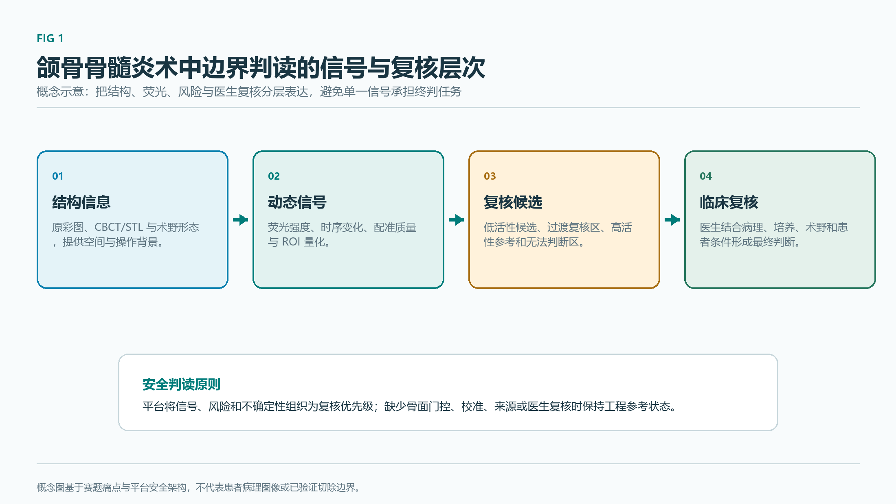
图1 颌骨骨髓炎病理过程与复核边界概念图
Fig 1 颌骨骨髓炎病理过程与复核边界概念图。图示将结构信息、荧光信号、风险提示和医生复核组织为平台输出层；用于说明研发验证版平台的软件判读框架，未使用患者病理图像或病理边界标注。
5．现有治疗路径
当前颌骨骨髓炎的治疗遵循"全身支持 + 局部清创 + 缺损修复"的序列治疗原则：
1. 全身抗感染：根据细菌培养与药敏结果使用抗生素，急性期以广谱抗生素为主，慢性期需结合厌氧菌覆盖；
2. 病灶清创：彻底清除死骨与炎性肉芽组织，直至暴露出血的健康骨面；清创范围依赖术者经验判断，过度清创可造成骨缺损扩大，清创不足则易复发；
3. 血供重建与软组织覆盖：对血供破坏严重或大面积骨缺损者，采用局部或游离瓣修复，改善局部血供与软组织覆盖；
4. 序列修复：包括牙列修复、咬合重建、颌骨重建与种植等后期处理；
5. 基础病管理：糖尿病血糖控制、抗骨吸收药物停用或调整、营养支持等。
6．核心临床痛点
综合上述流程，颌骨骨髓炎手术存在四类长期未解的临床痛点：
1. 病灶边界不清：肉眼与影像学难以在术中精确判定死骨与活性骨的过渡边界；
2. 过度清创或清创不足：过度清创扩大骨缺损、损害颌骨连续性，清创不足则残留感染灶导致复发；
3. 复发率较高：慢性与继发性颌骨骨髓炎术后复发率仍处于较高水平；
4. 术中实时判读缺位：传统影像学为术前信息，难以实时反馈术野清创状态与组织活性。

（二）当前疾病诊疗方式与不足
1．传统术前评估
传统术前评估以影像学与活检为主：
• X 线全景片与 CT：可整体观察骨质破坏范围、死骨形态与骨膜反应，但早期骨髓炎信号弱，分辨率有限；
• CBCT：在牙科与颌面外科应用广泛，可提供三维骨质信息，但功能信息有限；
• MRI：软组织对比好，可评估炎性水肿与脓肿范围，但对骨皮质细节描述较弱，设备体积与术中可用性受限；
• 活检与细菌培养：提供病理与微生物学诊断，属于术前或术中切片检查，无法在术野中实时反馈；
• 血液检查：炎症指标与基础病评估为辅助信息，缺乏局部病灶定位能力。
2．传统术中判读
术中判读主要依赖：
• 术者肉眼观察骨面颜色、出血情况、骨质硬度；
• 触诊判断骨面松软度、死骨松动度；
• 术中 X 线或 CBCT 复核（条件具备时），需要中断手术、更换体位或推进设备；
• 术中冰冻切片（条件具备时），耗时较长且取样点有限。
3．存在的主要问题
序号 | 问题 | 表现
1 | 影像与术中实时性脱节 | 术前影像难以反映术野清创过程中的实时组织状态
2 | 死骨与活性骨边界依赖经验 | 肉眼与触诊存在主观差异，过渡区判读一致性有限
3 | 缺乏定量与可复核指标 | 术中判读结果难以量化、难以追溯，病例证据缺失
4 | 难以支持术中即时决策 | 缺乏可在术中即时反馈的辅助信号与候选区提示

上述不足共同导致颌骨骨髓炎手术在术中边界判定、术中决策与术后证据三个环节缺乏可量化的辅助工具。

（三）国内外技术研究现状
1．荧光造影与术中导航
（1）ICG 在外科的临床应用与文献证据
吲哚菁绿（ICG）为水溶性三碳菁染料，1956 年起用于临床。其光学特性为最大吸收约 800 nm，发射峰约 835 nm；在近红外光（约 750–810 nm）激发下发射约 830 nm 荧光。ICG 静脉注射后迅速与血浆白蛋白结合，主要存在于血管内，半衰期 3–5 分钟，经肝脏与胆汁快速代谢。
ICG 荧光成像在外科领域已有较广应用，主要包括：血管通畅性与血流方向评估、肿瘤边界识别（如脑胶质瘤血脑屏障破坏区域）、血流灌注动态评估、组织活性判断、淋巴示踪等。赛题方荧光手术显微镜在 ICG 光学窗口上与上述使用场景一致，激发 750–810 nm、发射约 830 nm。
下表汇总了与本项目最相关的 ICG 文献证据：
文献 | 场景 | 关键结论
EAES 2023 共识 | ICG 荧光成像外科应用 | ICG 荧光成像"有前景、安全、有效"，但"不应作为单一诊断工具"
Dhiman 等 2022 系统综述 | 23 项 NIR-ICG 研究、452 例患者 | 系统综述支持 ICG 在术中辅助判读中的潜力，但样本与方法异质性较大
Yoon 等 2019 | ICG 辅助近红外牙科成像 | 首次体内验证 ICG 辅助近红外牙科成像可行性
显微镜 ICG 视频 AI 语义分割（2022） | 显微镜下 ICG 视频语义分割 | 最接近赛题工程形态的研究
Naraghi 等 2018 | 深部骨感染 | ICG 可显示深部骨感染区域
Goloborodko 等 2024 | 115 例 NSTI 患者 | 存活感染组织均显荧光、坏死组织均无荧光，未在颌骨骨髓炎大样本验证
Kang 等 2019 | ICG 药代动力学 | 提出骨特异性 ICG 药代动力学模型

（2）ICG 现有不足
赛题官方文档明确指出："ICG 在颌骨骨髓炎手术中容易受炎症、充血、水肿和操作因素影响，不能准确区分病灶组织与潜在活性骨组织"。结合文献证据，ICG 在颌骨骨髓炎场景下的局限可归纳为：
• 机理局限：反映血流灌注、血管通透性与组织活性差异，缺乏颌骨骨髓炎特异性结合；
• 边界区分有限：坏死骨与活性骨的对比主要依赖灌注差，炎症充血区亦呈高信号；
• 早期信号弱：给药后早期局部信号弱，受背景与噪声影响；
• 单一诊断不足：临床共识不推荐作为单一诊断工具；
• 颌骨证据规模有限：现有颌骨近域证据以小样本与近域场景为主。
（3）替代与增强方向
为弥补 ICG 在骨活性判读上的不足，文献中已提出多种替代或增强方向：
• 四环素类骨结合荧光：四环素类抗生素与钙结合，在活跃矿化与骨重塑区域沉积，活骨呈明亮绿色或黄绿色荧光，坏死骨呈低荧光或无荧光。激发波段 405–460 nm 紫蓝光，发射峰值约 529 nm，集中在 500–560 nm。相关文献包括 Pautke 2010、Ristow 2017 与 2020，以及 MRONJ 荧光引导手术荟萃分析（285 名患者、314 个病灶）；
• 自体荧光：骨组织在紫外/紫蓝光激发下产生的内源性荧光，可作为无造影剂的活性参考信号；
• Evans blue 通透性示踪：与血清白蛋白结合，反映血管通透性与蛋白渗漏，可作为炎性软组织通透性参考，原始产品在临床已停产。
上述方向的光谱、机理与临床可得性存在差异，难以单独替代 ICG，因此本项目采用"ICG 灌注基线 + 第二信号补充 + 模块化新型探针设计"的组合思路，详见第 3 章。
2．医学图像智能分析
（1）多模态融合
医学图像分析已从单一模态向多模态融合演进，结构信息（CT、CBCT、白光图像）与功能信息（荧光、灌注、自体荧光）的联合分析成为术中辅助判读的重要方向。颌骨骨髓炎场景下，白光通道提供解剖结构、ICG 通道提供灌注与血管通透性信息、四环素/自体荧光提供骨活性参考，三者融合可形成多层级信号组合。
（2）模型与任务演进
维度 | 演进路径
网络结构 | CNN → Transformer → Mamba 等 SSM 架构；医学图像分割领域出现 nnU-Net、MedNeXt、U-Mamba、MedSAM、SAM2 等代表工作
任务粒度 | 分类 → 检测 → 分割 → 不确定性提示 → 多任务联合
输入形态 | 单帧 2D → 帧序列 → 视频 → 多模态配准输入
输出契约 | 单一分类 → 多掩膜分割 → 概率图 → 候选区 + 风险图 + 不确定性图

（3）当前空白与本项目切入点
结合上述现状，颌骨骨髓炎术中荧光辅助判读领域存在三方面明显空白：
1. 术中实时性不足：现有研究多停留在离线图片或离线视频分析，术中实时反馈链路较弱；
2. 目标域数据稀缺：真实术中颌骨骨髓炎 ICG 视频与医生标注样本极度缺乏，公开数据集多为近域或代理数据；
3. 医生交互闭环弱：现有 AI 模型输出缺乏医生复核、修改与回灌训练的可控链路。
本项目的切入点在于：构造"造影剂设计 + 多模态融合 + AI 判读 + 医生复核"的完整方案，在赛题官方 4K JPEG/MP4 输入边界下实现端到端可运行闭环，并通过医生复核回灌与证据包导出支撑后续临床验证。
二、第 2 章 总体技术方案设计

（一）系统总体架构
1．总体设计原则
本系统总体设计遵循以下原则：
• 以患者安全为第一：所有创新点先完成风险识别、医生复核边界、失效保护与不可声称范围定义，再进入比赛展示与后续验证；
• 设备解耦：平台软件与硬件设备解耦，仅处理官方 JPEG/MP4、三路图像文件及可选标准化元数据进入软件后的分析、复核、证据与安全降级（详见 2.1.7）；
• 配置与契约驱动：模型、数据集、阈值、坐标约定、复核流程与输出契约统一通过配置文件与清单进入工程；
• 可复核与可追溯：病例准入、模型推理、医生复核与回灌训练全过程保留证据链与版本历史。
2．硬件层：赛题方荧光手术显微镜
赛题方荧光手术显微镜参数如下（来源：赛题官方技术文档）：
参数类别 | 规格
摄像系统 | 4K 超高清影像摄录系统，分辨率 3840×2160
影像存储 | USB3.0；图片 JPEG，视频 MP4
放大倍率 | 电动/手动 6.2:1 连续变倍；总放大倍 1.3×–17×
视场直径 | 14–190 mm
工作距离 | 200–630 mm，变焦范围 430 mm
照明 | 300W 高亮氙灯，色温 5900K，CRI>90，照度>120000 lux
ICG 光学窗口 | 激发 750–810 nm，发射约 830 nm
三路输出（2026-07-17 沟通新增） | 原彩图、荧光图、叠加图

平台软件的一级输入为 4K MP4 视频文件与 JPEG 图片文件；设备驱动、SDK 与采集卡接口由企业负责，不在本项目软件开发与比赛版交付范围内。涉及倍率、工作距离、相机标定、坐标变换与位姿记录等字段时，平台支持文件元数据、人工录入或离线清单接入，不依赖企业私有接口。
3．平台软件层：三层结构
平台软件在双通道数据进入系统后承担后三层任务，各层职责与关键能力如下：
层次 | 主要职责
荧光分析层 | 白光/ICG 双通道配准、伪彩、融合、归一化、质控、ROI 定量、时间序列分析
AI 与医生交互判读层 | 候选区、边界风险、不确定性提示、骨活性分层、医生复核与人工标注
结果输出层 | 关键截图、结构化数据、量化表格、Markdown 报告、病例证据包与 DICOM 扩展

（1）荧光分析层关键能力
白光与荧光双通道融合模块实现白光与荧光双通道的十步融合链，包括尺寸对齐、背景扣除、相位相关平移配准、百分位归一化、伪彩映射、白光叠加、色标生成、ROI 定量与报告输出，并对输出图像、掩膜、热图与色标建立唯一证据路径。三路输出质控模块对赛题方原彩图、荧光图与叠加图三路输出执行一致性、通道关系与时间戳质控。
（2）AI 与医生交互判读层关键能力
AI 推理由统一推理服务调度，模型通过适配器接口注册进入。术中视频分割按"视频信号分割"任务定位：暴露骨区域、荧光/灌注信号、时间稳定性、边界风险与不确定性提示的组合，不直接包装为疾病终判掩膜。该层输出四类掩膜与一个连续评分：
输出契约 | 含义 | 标注来源
骨面门控掩膜 | 暴露骨面或疑似骨面 | 医生或提示辅助复核（无医生/SAM 辅助前标注"待复核"）
荧光信号掩膜 | 高荧光/灌注信号候选 | 可训练或启发式代理
边界风险掩膜 | 边界风险提示 | 可训练或启发式代理
不确定性掩膜 | 低置信或质量受限区域 | 质量或复核信号
骨活性连续评分 | 0–1 信号参考值 | 复核候选

医生复核回灌通过人工标注与复核服务实现：人工标注支持画笔、橡皮擦、多边形、撤销/重做、缩放、标签选择、草稿保存、提交复核与版本历史；医生复核状态分为"通过"、"修改"、"驳回"与"待复核"四类，对应不同训练准入权重。后端持久化字段覆盖原图尺寸坐标、像素掩膜、标注类别、医生身份、机构、时间、来源输入、版本、复核状态与训练准入状态。
（3）结果输出层关键能力
平台报告模块聚合病例记录、分析运行、临床上下文评估、患者条件证据、骨活性证据、视频信号分割、三路质控、三维证据、ROI、复核事件与产物列表，输出结构化报告并嵌入平台安全免责声明与 ICG 信号局限性说明。其余模块分工为：量化表格模块输出 ROI 量化表、Markdown 报告模块输出可读报告、DICOM Secondary Capture 模块输出证据截图扩展、证据包整合模块打包为 ZIP 病例证据包（附带模型、配置、阈值、SHA256、身份与复核状态）。
4．用户与医生侧
平台面向主刀医生（确认边界、调整阈值、接受或修改 AI 建议、双签晋级）、术中助手（导入图像或帧序列、选择关键帧、补充术中备注）、科研人员（回看病例、导出证据包、批量统计与模型评估）与平台管理员（配置模型版本、报告模板、导出格式与权限）四类角色提供工作流。
5．数据闭环与端到端演示
平台采用"病例准入 → 模型推理 → 医生复核 → 回灌训练"四阶段闭环：
1. 病例准入：医院或医生交接的真实 JPEG/MP4 在写入病例前执行批次准入，记录机构授权、脱敏、用途范围与接收信息，校验文件签名、可解码性、SHA256、重复项、通道关系与同步配对；只有通过准入的文件登记为病例输入，被隔离的文件仅保留原因码；
2. 模型推理：4K JPEG/MP4 进入平台后执行配准、伪彩、融合、归一化、质控、ROI 定量与关键帧/连续帧分割推理，输出四类掩膜、骨活性连续评分与候选区；
3. 医生复核：医生对 AI 候选区进行复核、修改或驳回，状态由"通过/修改/驳回/待复核"区分；只有可信医生身份提交且完成独立复核的标注进入高权重训练评估；
4. 回灌训练：通过或修改后的样本作为高权重训练数据，驳回样本作为负例或错误分析数据，训练报告须说明权重仍不等同于真实目标域临床标注。
端到端演示闭环串起上述阶段：录入脱敏病例 → 导入 4K JPEG/MP4 → 自动配准/伪彩/融合/归一化/质控/ROI 定量 → 4K 分块关键帧分割 + 连续帧实时叠加 → 输出四类掩膜与骨活性连续谱 → 医生复核/人工标注/版本审计/双签晋级 → 导出 JSON+CSV+Markdown+DICOM SC+ZIP 证据包 → 三维工作台 L1/L2 工程验证。
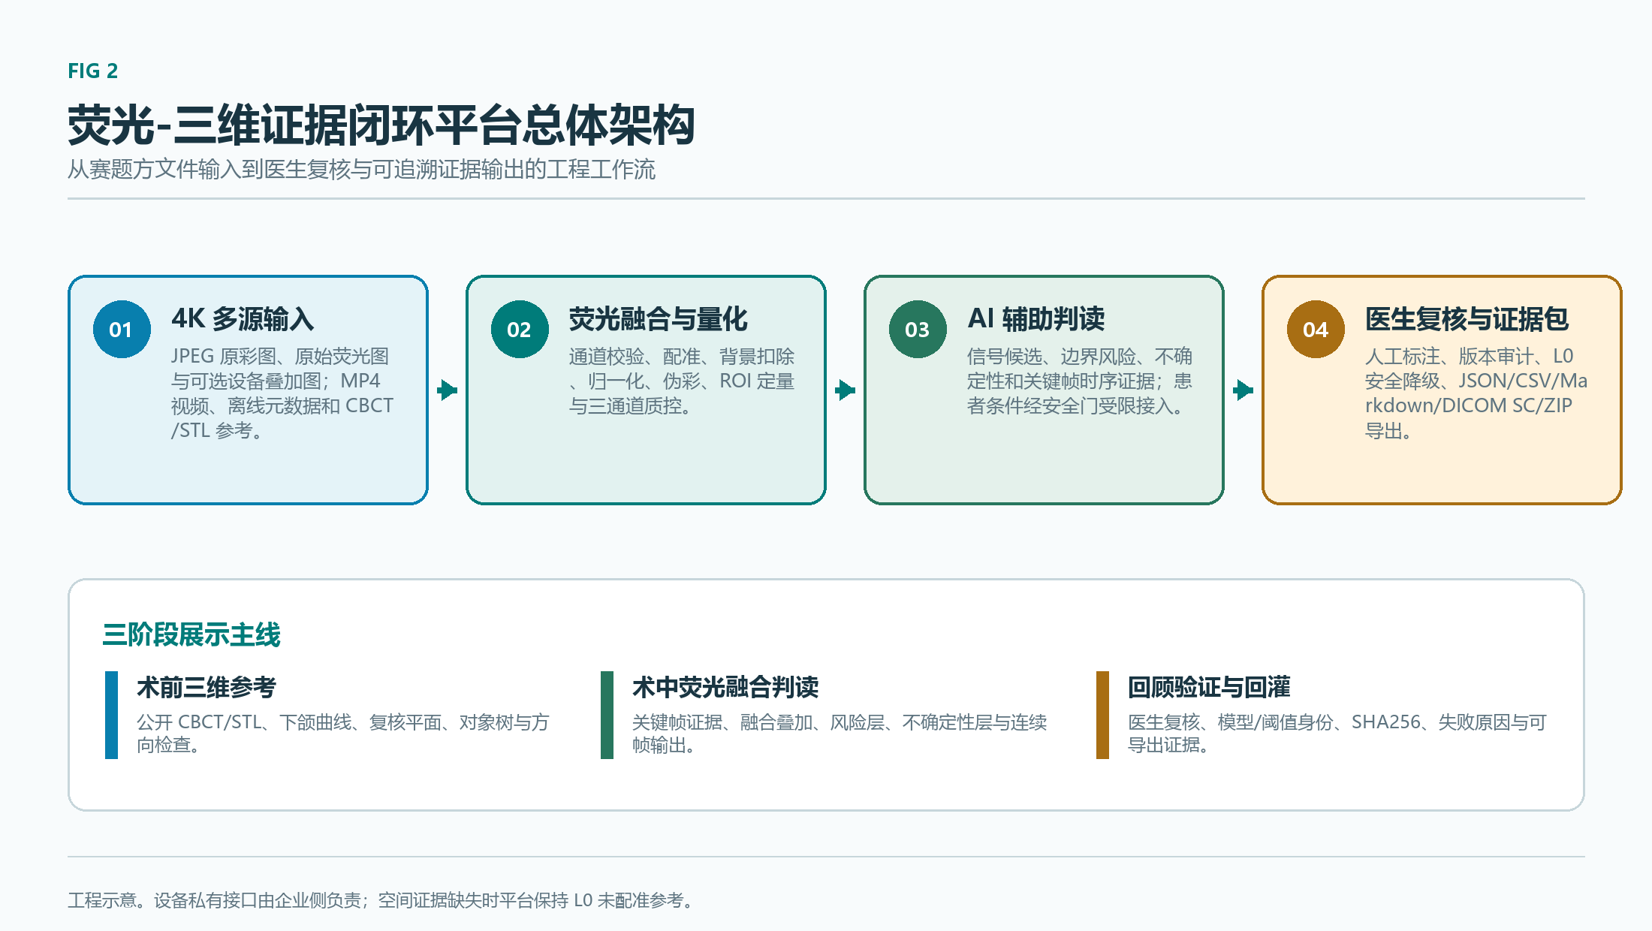
图2 荧光-三维证据闭环平台总体架构
Fig 2 荧光-三维证据闭环平台总体架构。图示归纳赛题文件输入、平台处理、医生复核与证据输出之间的工程关系；空间证据不足时平台保持 L0 未配准参考。
6．设备解耦与元数据接入
平台软件保持设备解耦：硬件层、厂商 SDK、硬件接口、倍率/工作距离实时读取与设备侧驱动适配均由企业负责。涉及倍率、工作距离、同步、配准等字段时，平台支持三种接入方式——文件元数据（EXIF/自定义 chunk/伴随清单）、人工录入（前端录入界面）与离线清单（YAML/JSON 病例级或帧级元数据）。企业无法提供接口时不得作为软件缺口或阻塞项；平台在缺少上述字段时仍可运行，并将输出降级为未配准三维参考状态。
7．技术栈与配置入口
平台固定技术栈包括 Python 3.11、TypeScript + Vue 前端、FastAPI 后端、PyTorch 核心 ML 后端、SimpleITK/nibabel/pydicom 医学影像 I/O、OpenCV/Pillow/matplotlib 2D 处理、numpy/pandas/scikit-learn 数据分析、YAML 配置、pytest/mypy/ruff/black/isort 质量门控与 Gradio 临时演示。
颌骨骨髓炎专用逻辑通过任务包配置（定义输入契约、标签契约与视频信号分割掩膜集）与推理配置接入共享层。模型与数据集保持可变，仅通过配置、适配器、清单与实验记录进入工程。
8．三维导航能力分级
显微镜倍率与工作距离可参与尺度估计与动态相机参数选择。完整导航需患者-CBCT 配准、相机位姿、深度或已知几何、坐标变换、同步、TRE、漂移与失效回退。平台按四级表达：
级别 | 含义 | 当前状态
L0 | CBCT/STL 未配准参考与候选区证据 | 可运行
L1 | 下颌仿体静态配准，记录 FRE、TRE、标定与坐标契约 | 软件链可运行，物理精度未完成
L2 | 离线位姿回放，记录重投影、同步、漂移与失效注入 | 软件链可运行，物理精度未完成
L3 | 真实术中实时定位 | 待前置条件齐备后再进入

界面与报告显示 L0 安全状态；任一导航门失败时降级为 L0 未配准三维参考。
三、第 3 章 荧光造影剂设计

（一）设计目标
1．颌骨骨髓炎术中场景特点
颌骨骨髓炎术中视野同时存在出血、活动性灌注、炎性充血、坏死骨与残存活骨等多种信号源，且各类信号在白光下的视觉差异有限。赛题方荧光手术显微镜支持 4K 超高清影像摄录（3840×2160），并通过电动/手动 6.2:1 连续变倍实现 1.3×–17× 总放大倍，工作距离 200–630 mm，视场直径 14–190 mm，可变倾角主刀镜 0°–200°。术者在不同放大倍率与工作距离下切换时，成像视场、景深、单位像素对应的物理尺寸发生显著变化，对造影剂的信号强度、对比度稳定性与边界可分性提出了较高要求。
术中对造影剂的核心诉求可归纳为：
• 快速：给药后能在数分钟内进入成像窗口，匹配清创决策节奏；
• 特异：在炎性充血、出血、创面渗出的背景下仍能反映骨活性或死骨差异；
• 低毒：单次或有限次给药不引入额外感染、耐药、肝肾或皮肤风险；
• 可复核：信号在医生复核窗口内可重复观测，便于多角度、多倍率确认。
赛题官方文档已确认显微镜 ICG 光学窗口为激发 750–810 nm、发射约 830 nm；该窗口既约束了 ICG 的工作条件，也为新型探针的近红外发光端设计提供了设备匹配目标。
2．目标分解
结合上述场景，本章将造影剂设计目标分解为以下三条：
1. 提升骨面、死骨与活性区的信号对比：在 ICG 灌注信号之外补充能区分骨活性边界的第二信号，使死骨、低活性骨、高活性骨、炎性软组织在荧光图像中形成可分级的强度差。
2. 与 ICG 联合使用时无通道串扰：新型探针的激发/发射光谱应与 ICG 750–830 nm 窗口在光谱、时间或空间上可分离，避免双通道叠加时出现相互泄漏。
3. 与显微荧光成像系统激发/发射匹配：候选探针的发光波段应能在赛题方显微镜现有或扩展光源/滤光片配置下采集，避免依赖完全重建光路。

（二）设计思路
1．ICG 既有方案的不足
ICG 为水溶性三碳菁染料，1956 年起用于临床，与血浆白蛋白结合后经肝脏快速吸收，半衰期 3–5 分钟，完全经胆汁排出。其最大吸收约 800 nm，发射峰约 835 nm。EAES 2023 共识将组织灌注评估最低剂量定为 2.5–10 mg，推荐 0.25–0.5 mg/kg，最高 2 mg/kg；静脉注射后约 10 分钟开始成像，窗口 3–5 分钟。
在颌骨骨髓炎场景下，ICG 的主要局限如下表所示：
局面 | 表现 | 文献依据
机理局限 | 反映血流灌注、血管通透性与组织活性差异，对颌骨骨髓炎无特异性结合 | 赛题原文明确"ICG 在颌骨骨髓炎手术中容易受炎症、充血、水肿和操作因素影响，不能准确区分病灶组织与潜在活性骨组织"
边界区分有限 | 坏死骨与活性骨在 ICG 下的对比主要依赖灌注差，炎症充血区亦呈高信号 | Naraghi 等 2018 显示 ICG 可显示深部骨感染区域；Goloborodko 等 2024 在 115 例 NSTI 患者中发现存活感染组织均显荧光、坏死组织均无荧光，但该结论未在颌骨骨髓炎大样本中验证
单一诊断不足 | 临床共识不推荐作为单一诊断工具 | EAES 2023 共识：ICG 荧光成像"有前景、安全、有效"，但"不应作为单一诊断工具"
证据规模有限 | 现有颌骨近域证据以小样本与近域场景为主 | Dhiman 等 2022 系统综述覆盖 23 项 NIR-ICG 研究、452 例患者；Yoon 等 2019 首次体内验证 ICG 辅助近红外牙科成像可行性；2022 年显微镜 ICG 视频 AI 语义分割为最接近赛题工程形态的研究
药代模型尚不专一 | 骨特异性药代动力学仍属建模阶段 | Kang 等 2019 提出骨特异性 ICG 药代动力学模型

基于上述不足，本项目在保留 ICG 作为灌注层基线的同时，提出通过 Evans blue 通透性示踪与四环素类骨结合荧光两条文献路线补充第二信号，并以模块化设计探索面向颌骨死骨选择性的新型骨亲和近红外探针。
2．候选 A — Evans blue：血管通透性差异
机理定位：Evans blue 强结合血清白蛋白，临床上曾用于血浆容量测定、血管通透性评估、蛋白渗漏与淋巴示踪。其吸收峰约 620 nm，与白蛋白结合后发射约 680 nm，可作为炎性软组织通透性升高的参考信号。
项目定位：原始 Evans blue 不进入患者应用主线。该候选仅保留作为白蛋白结合/通透性探针的设计启发，以及在非骨前临床数据中的机理对照。历史 FDA 注射产品已停产，当前在售标签检索未发现可用产品，相关衍生物文献证据见于近年期刊发表。
与颌骨死骨任务的差距：
• 缺少颌骨与死骨选择性依据，炎症、充血、创面与血管通透性升高均可能产生白蛋白渗漏信号；
• 约 680 nm 发射处于可见光/近红外边界，表面成像时组织穿透与背景控制通常弱于 ICG 750–830 nm 近红外窗口；
• 历史产品停产与监管状态使其难以直接作为术中人体造影剂使用。
Evans blue 路线在本章的作用集中于：为新型骨亲和探针的"感染识别端 + 连接臂"设计提供白蛋白结合与通透性机理的对照参考，以及为后续非骨前临床数据中的通透性信号建模提供文献基线。
3．候选 B — 四环素类：骨结合特性
骨亲和机制：四环素类抗生素与钙结合，在活跃矿化与骨重塑区域沉积，可在紫外/紫蓝光激发下产生绿色或黄绿色自体荧光。活骨呈明亮荧光，坏死骨呈低荧光、微弱荧光或无荧光，构成与 ICG 灌注信号互补的骨活性层。
波段选择：文献中四环素骨荧光的激发波段包括 390–410 nm 紫光灯、VELscope 400–460 nm 蓝紫光等；本项目工程路线首选 405–460 nm 紫蓝光激发，发射峰值约 529 nm，集中在 500–560 nm。
文献证据：四环素类骨荧光在 MRONJ 与感染性骨坏死场景下已有较系统的临床与小前临床证据：
文献 | 场景 | 关键结论
Pautke 等 2010 | 骨荧光基础 | 系统描述四环素骨荧光在活/死骨的差异化表现
Ristow 等 2017 | 40 名 MRONJ 患者随机可行性研究 | 验证四环素荧光引导手术的可行性与安全性
Ristow 等 2020 | 小型猪前临床 | 在动物模型中评估荧光引导清创的边界判读
2021 感染性髋关节翻修 | 感染性骨坏死 | 在感染性骨场景下评估四环素荧光辅助判读
2025 范围综述 | 51 名患者、57 个病灶 | 手术成功率约 89%–100%（仍为小样本综述）
MRONJ 荧光引导手术荟萃分析 | 285 名患者、314 个病灶 | 提供相对较大样本的荟萃证据

上述证据仍属公开异域解剖/MRONJ 场景，不构成颌骨骨髓炎术中 ICG 目标域证据。
用药风险与边界：四环素类作为抗生素存在过敏、妊娠/婴幼儿风险、光敏反应、食管刺激、胃肠道反应、艰难梭菌相关腹泻、严重皮肤反应、颅内高压、肝毒性等已知风险，并存在药物相互作用。为成像目的使用抗生素会引入耐药与微生态风险。文献中报告的剂量（如多西环素 100 mg bid × 7 天）仅作为研究文献证据保留，禁止直接转化为本项目临床用药建议。比赛阶段不开展四环素类研究性人体给药演示。
4．与 ICG 联合使用思路
基于 ICG 灌注层与四环素骨活性层在机理与光谱上的互补性，本项目提出"灌注层 + 骨活性层"的联合判读思路：
• 时序分工：ICG 静脉注射后约 10 分钟进入 3–5 分钟成像窗口，反映术区实时灌注；四环素类骨荧光为预设给药后骨内沉积信号，与术中实时灌注解耦，可作为骨活性的"历史标记"。
• 光谱分工：ICG 激发/发射位于 750–830 nm 近红外窗口；四环素骨荧光激发位于 405–460 nm，发射位于 500–560 nm。两个波段在激发源、滤光片与检测窗口上可分离，为双通道叠加提供光谱基础。
• 判读分工：ICG 高信号提示灌注/通透性升高区，四环素高信号提示活骨区，ICG 低信号且四环素低信号区为可疑死骨/低活性区；两者结合可形成灌注—活性二维判读图，供医生复核使用。
• Evans blue 路线：保留为通透性信号建模的文献对照，不与 ICG 同步用于人体给药。
联合使用尚未等同于已验证方案。上述分工仅作为后续工程替代证据与医生复核界面设计的依据，实际人体联合给药需在伦理、药代、毒理与监管批准后开展。
5．新型骨亲和探针模块化设计
在文献候选之外，本项目提出面向颌骨死骨选择性的新型骨亲和近红外探针模块化设计，作为长期研究方向。探针由四个模块组成：
模块 | 设计目标 | 候选起点
骨亲和端 | 面向羟基磷灰石结合 | 双膦酸或膦酸基团
感染识别端 | 区分细菌/生物膜/无菌坏死 | 革兰阳性菌细胞壁/生物膜结合分子为起点，同时设置革兰阴性菌、厌氧菌与无菌坏死对照
近红外发光端 | 适配设备 750–810 nm 激发与 830 nm 检测窗口 | 近红外花菁/方酸酰胺等发光骨架
连接臂 | 控制亲水性、空间位阻、药代与非特异吸附 | PEG/烷基链/可裂解连接子

为系统性推进验证，设计 A0–A4 分级实验矩阵：
阶段 | 体系 | 终点 | 停止条件
A0 光谱 | 候选、ICG、单功能对照 | 激发/发射、量子产率、光漂白、设备滤光片覆盖 | 光谱不匹配或稳定性不足
A1 材料 | HAp、蛋白、pH、血清 | 骨亲和、非特异吸附、信噪比 | 选择性不足
A2 细菌/细胞 | 多菌种、生物膜、无菌对照 | 结合、竞争抑制、细胞毒性 | 毒性或菌种偏倚不可控
A3 组织/仿体 | 活骨、坏死骨、炎症软组织 | 边界对比、深度、剂量与设备适配 | 边界重复性不足
A4 前临床 | 经伦理批准模型 | 药代、安全性、病理与培养对照 | 安全门失败

当前状态：候选结构停留在文献支持与实验设计阶段；人体使用需完成结构确认、纯度、光谱、稳定性、结合、细胞、组织、药代、毒理、伦理与监管验证。比赛阶段不开展研究性染料的人体给药演示。

（三）显微适配性与工程替代证据
1．激发/发射波长与显微镜通道匹配
赛题方显微镜官方参数与候选造影剂的光谱匹配关系如下：
造影剂 | 激发波段 | 发射波段 | 与现有 ICG 光学窗口关系
ICG | 750–810 nm（赛题官方文档确认） | 约 830 nm | 直接匹配
四环素类骨荧光 | 405–460 nm（工程首选） | 500–560 nm，峰值约 529 nm | 与 ICG 窗口光谱分离
Evans blue（白蛋白结合） | 约 620 nm | 约 680 nm | 与 ICG 窗口部分接近，需滤光片分离
新型骨亲和探针（设计目标） | 适配 750–810 nm | 适配 830 nm 检测窗口 | 与 ICG 共用检测通道，需时序或光谱分离

ICG 路径已由赛题官方文档确认。四环素骨荧光路径在光谱上与 ICG 完全分离，但与现有 ICG 光路存在适配差距：需新增或确认 405/450 nm 可控激发源、约 500–560 nm 发射滤光片、激发泄漏/白光串扰/血液吸收/烟雾/曝光饱和测试，以及光源互锁/计时/功率上限/异常关闭机制，并对原彩图、紫蓝光骨荧光图、ICG 荧光图三路输出进行时空标定。Evans blue 路线仅作为文献对照保留，不进入设备适配主线。新型骨亲和探针在结构未确认前不做实物光谱验证。
2．术中工作距离与放大倍率下的对比度
赛题方显微镜支持工作距离 200–630 mm、放大倍率 1.3×–17×、视场直径 14–190 mm。在不同工作距离与倍率组合下，单位像素对应的物理尺寸差异显著，对造影剂的对比度稳定性提出以下要求：
• 低倍率/大视场（如 1.3×、视场 190 mm）：用于整体术区概览，要求造影剂信号在低空间频率下具备足够信噪比，避免弱信号被背景淹没；
• 高倍率/小视场（如 17×、视场 14 mm）：用于边界细节判读，要求信号在局部高对比度区域不饱和，并能保留死骨/活性骨的边界纹理；
• 工作距离变化（200–630 mm）：照明强度与几何关系变化要求曝光与增益参数可配置，避免在不同距离下出现信号失真。
2026-07-17 与赛题方沟通确认，显微镜可提供原彩图、荧光图、叠加图三路输出，并提供放大倍率与工作距离。上述能力进入后续方案与接口设计时，仍需赛题方补充准确型号、固件版本、倍率/距离读取接口、三路输出的原始性、分辨率、时间戳、帧同步、几何关系、曝光增益与 SDK/采集卡资料；在完成标定、跟踪、配准误差与失效保护验证前，不得声称真实术中导航已就绪。企业设备接入、厂商 SDK、硬件接口、倍率/工作距离实时读取与设备侧驱动适配由企业负责，平台软件保持设备解耦，仅支持官方 JPEG/MP4、三路图像文件及可选标准化元数据进入软件后的分析、医生复核、证据与安全降级。
3．替代证据来源
在新型造影剂实物合成与湿实验验证尚未完成的情况下，本章以以下工程替代证据支撑后续验证：
1. 公开文献证据：ICG EAES 2023 共识、Dhiman 等 2022 系统综述、Yoon 等 2019、Naraghi 等 2018、Goloborodko 等 2024、Kang 等 2019；四环素类 Pautke 2010、Ristow 2017/2020、2021 髋关节翻修、2025 范围综述、MRONJ 荧光引导手术荟萃分析；Evans blue 衍生物相关近年期刊文献。
2. 公开异域视频/图像数据：作为代理域数据用于软件闭环与模型训练验证，明确标注为非目标域数据，不包装成颌骨骨髓炎术中 ICG 真实样本。
3. CBCT 派生伪视频/帧序列代理数据：用于 4K 视频稳定性与关键帧分割推理验证，明确标注为非目标域代理数据。
4. 仿真数据：用于激发/发射光谱覆盖、设备滤光片匹配、曝光饱和与串扰测试的离线仿真，作为 A0 阶段停止条件判断的工程参考。
上述替代证据仅支撑软件平台成像、强度、ROI、时序与对照实验的量化能力，不构成新型造影剂的临床性能证据。
四、第 4 章 多模态荧光显微图像融合方法

（一）显微镜头相关参数概述
1．赛题方显微镜官方参数
赛题方荧光手术显微镜为 4K 超高清影像摄录系统，影像通过 USB3.0 存储为 JPEG 图片或 MP4 视频。官方技术文档与本平台软件确认的关键参数如下表所示。
类别 | 参数 | 数值 / 范围 | 来源
影像 | 摄录分辨率 | 3840×2160 (4K) | 官方技术文档
影像 | 存储接口 | USB3.0 | 官方技术文档
影像 | 图片格式 | JPEG | 官方技术文档
影像 | 视频格式 | MP4 | 官方技术文档
光学 | 主刀镜可变倾角 | 0°–200° | 官方技术文档
光学 | 视度调节 | +7D ~ −7D | 官方技术文档
光学 | 瞳距 | 55–75 mm | 官方技术文档
放大 | 连续变倍比 | 6.2:1（电动/手动） | 官方技术文档
放大 | 总放大倍率 | 1.3×–17× | 官方技术文档
视场 | 视场直径 | 14–190 mm | 官方技术文档
工作距离 | 大物镜变焦范围 | 200–630 mm（变焦 430 mm） | 官方技术文档
照明 | 光源 | 2 套 300W 高亮氙灯，色温 5900 K，CRI>90，照度 >120 000 lux | 官方技术文档
ICG 通道 | 激发 / 发射 | 750–810 nm 激发，约 830 nm 发射 | 官方技术文档
三路输出 | 通道 | 原彩图、荧光图、叠加图 + 放大倍率 + 工作距离 | 2026-07-17 沟通确认

赛题官方文档未确认的接口能力包括：实时视频流协议、厂商 SDK、采集卡接口、倍率/工作距离数字读取方式、三路输出同步关系、时间戳、曝光增益、相机标定文件。上述未确认能力不进入比赛版平台软件的输入边界，相关字段一律通过离线清单或人工录入接入。
2．医院自有设备边界
当前医生合作单位为绵阳市第三人民医院头颈部颌面甲状腺科。现场设备为医院自有设备，与成都赛题方显微镜属于两套独立设备，可导出 JPG 与 AVI，并提供黑白荧光与伪彩显示模式。医院设备的格式、显示模式、参数与接口不得推定为赛题方设备能力；两套设备的资料、样本、接口与验证结果必须分别记录设备来源、准确型号、固件版本与采集配置。医院 AVI 文件通过受控转码流程转为 MP4，保留原始 AVI、SHA256、编解码参数、转码日志以及原始文件到 MP4 的对应关系。
3．通过清单调整以适配不同场景
平台软件保持设备解耦，倍率、工作距离、相机标定、坐标变换与位姿记录通过离线清单或人工元数据接入，不依赖企业私有接口。同一融合链可在不同放大倍率与工作距离下复用，仅需通过清单调整以下派生量：
• 单位像素对应的物理尺寸（由放大倍率与工作距离共同决定）；
• 视场直径（14–190 mm 范围内随倍率变化）；
• 配准搜索上限（按图像长边比例换算）；
• ROI 量化时的物理面积换算系数。
涉及倍率、工作距离、同步、配准等字段时，平台支持文件元数据、人工录入或离线清单三种接入方式；任一字段缺失时，相关派生量标注为"待复核"，融合链仍可输出图像级证据，物理量化结果保持不可用状态。

（二）图像配准与融合
1．传统方法回顾
多模态医学图像配准的传统方法主要分为三类：
类别 | 代表方法 | 特点 | 在本场景下的局限
特征点法 | SIFT / SURF / ORB + RANSAC | 对纹理丰富场景鲁棒 | 荧光图像纹理弱、特征点稀疏，常出现匹配失败
灰度法 | 互信息、归一化互相关（NCC） | 对强度差异较鲁棒 | 计算量大，对大位移敏感，4K 图像耗时高
频域法 | 相位相关（phase correlation） | 仅估计平移，计算高效 | 仅限平移模型，旋转/形变需另外处理
简单叠加 | 直接 Alpha 混合 | 实现简单 | 未配准即叠加会产生重影，影响边界判读

颌骨骨髓炎术中白光与 ICG 荧光图像的几何关系以小幅平移为主：两通道由同一光路分光获得，旋转与形变近似可忽略。在此前提下，本项目选择相位相关法作为几何配准基线，并在其上构建背景扣除、归一化、伪彩与增强链路，避免直接 Alpha 叠加产生的重影问题。
2．我们的方法：多通道融合链
白光与荧光双通道融合模块实现白光与荧光双通道的十步融合链，默认采用绿色调色板与相位相关平移配准。完整融合链的整体架构如 Fig 4-1 所示，依次包含：文件签名解码、双线性重采样尺寸对齐、百分位背景扣除、相位相关平移配准（含低响应降级）、百分位鲁棒归一化、伪彩映射、Alpha 混合、高斯降噪与 CLAHE 局部对比度增强、ROI 与全图量化、色标与结构化报告输出。
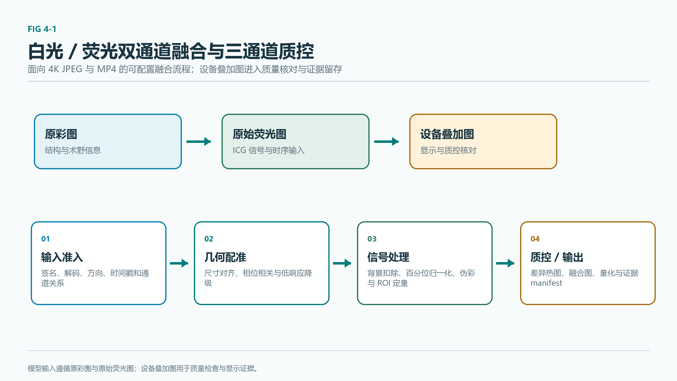
图4-1 白光与荧光双通道融合及三通道质控
Fig 4-1 双通道融合链整体融合与质控架构。设备叠加图用于显示和质控核对，模型输入保持原彩图与原始荧光图。
（1）结构上的优势
1. 背景扣除先于配准：百分位基底扣除在配准前进行，可减少荧光通道暗电流与背景散射对相位相关响应的干扰。
2. 配准-归一化解耦：几何配准与强度归一化分别处理空间与强度域，避免归一化破坏相位相关所需的灰度统计。
3. 伪彩与混合分离：伪彩映射与 Alpha 混合独立配置，医生可根据术式偏好切换绿色/琥珀/品红调色板而不影响配准与量化结果。
4. 量化-报告一体化：量化与报告输出在同一调用中完成，输出结构化数据、Markdown 报告、色标图与归一化图，便于证据包归档与复核。
（2）性能上的优势
维度 | 传统简单叠加 | 本项目融合链
配准 | 无 | 相位相关平移配准，含低响应降级
背景 | 不扣除 | 百分位基底扣除
归一化 | 线性拉伸 | 百分位鲁棒归一化
增强 | 无 | 高斯降噪 + CLAHE 局部对比度增强
质量门控 | 无 | 配准响应、平移幅度、几何一致性三重门控
证据输出 | 仅图像 | 结构化数据 + Markdown + 色标 + 量化指标

（3）增强 / 对比效果展示
伪彩映射支持三种调色板：
• 绿色（默认）：与 ICG 750–810 nm 激发下的视觉习惯一致；
• 琥珀：在白光偏红的术野中提供高对比；
• 品红：用于与绿色器械背景形成强对比。
色标图在阈值处标记白色刻度，并附黑色边框，便于医生在叠加图上回读强度等级。Fig 4-2 以公开人体 ICG 视频代理关键帧展示原始信号、候选叠加、风险与不确定性图层；该图用于说明软件复核流程，不提供颌骨骨髓炎病灶结论。
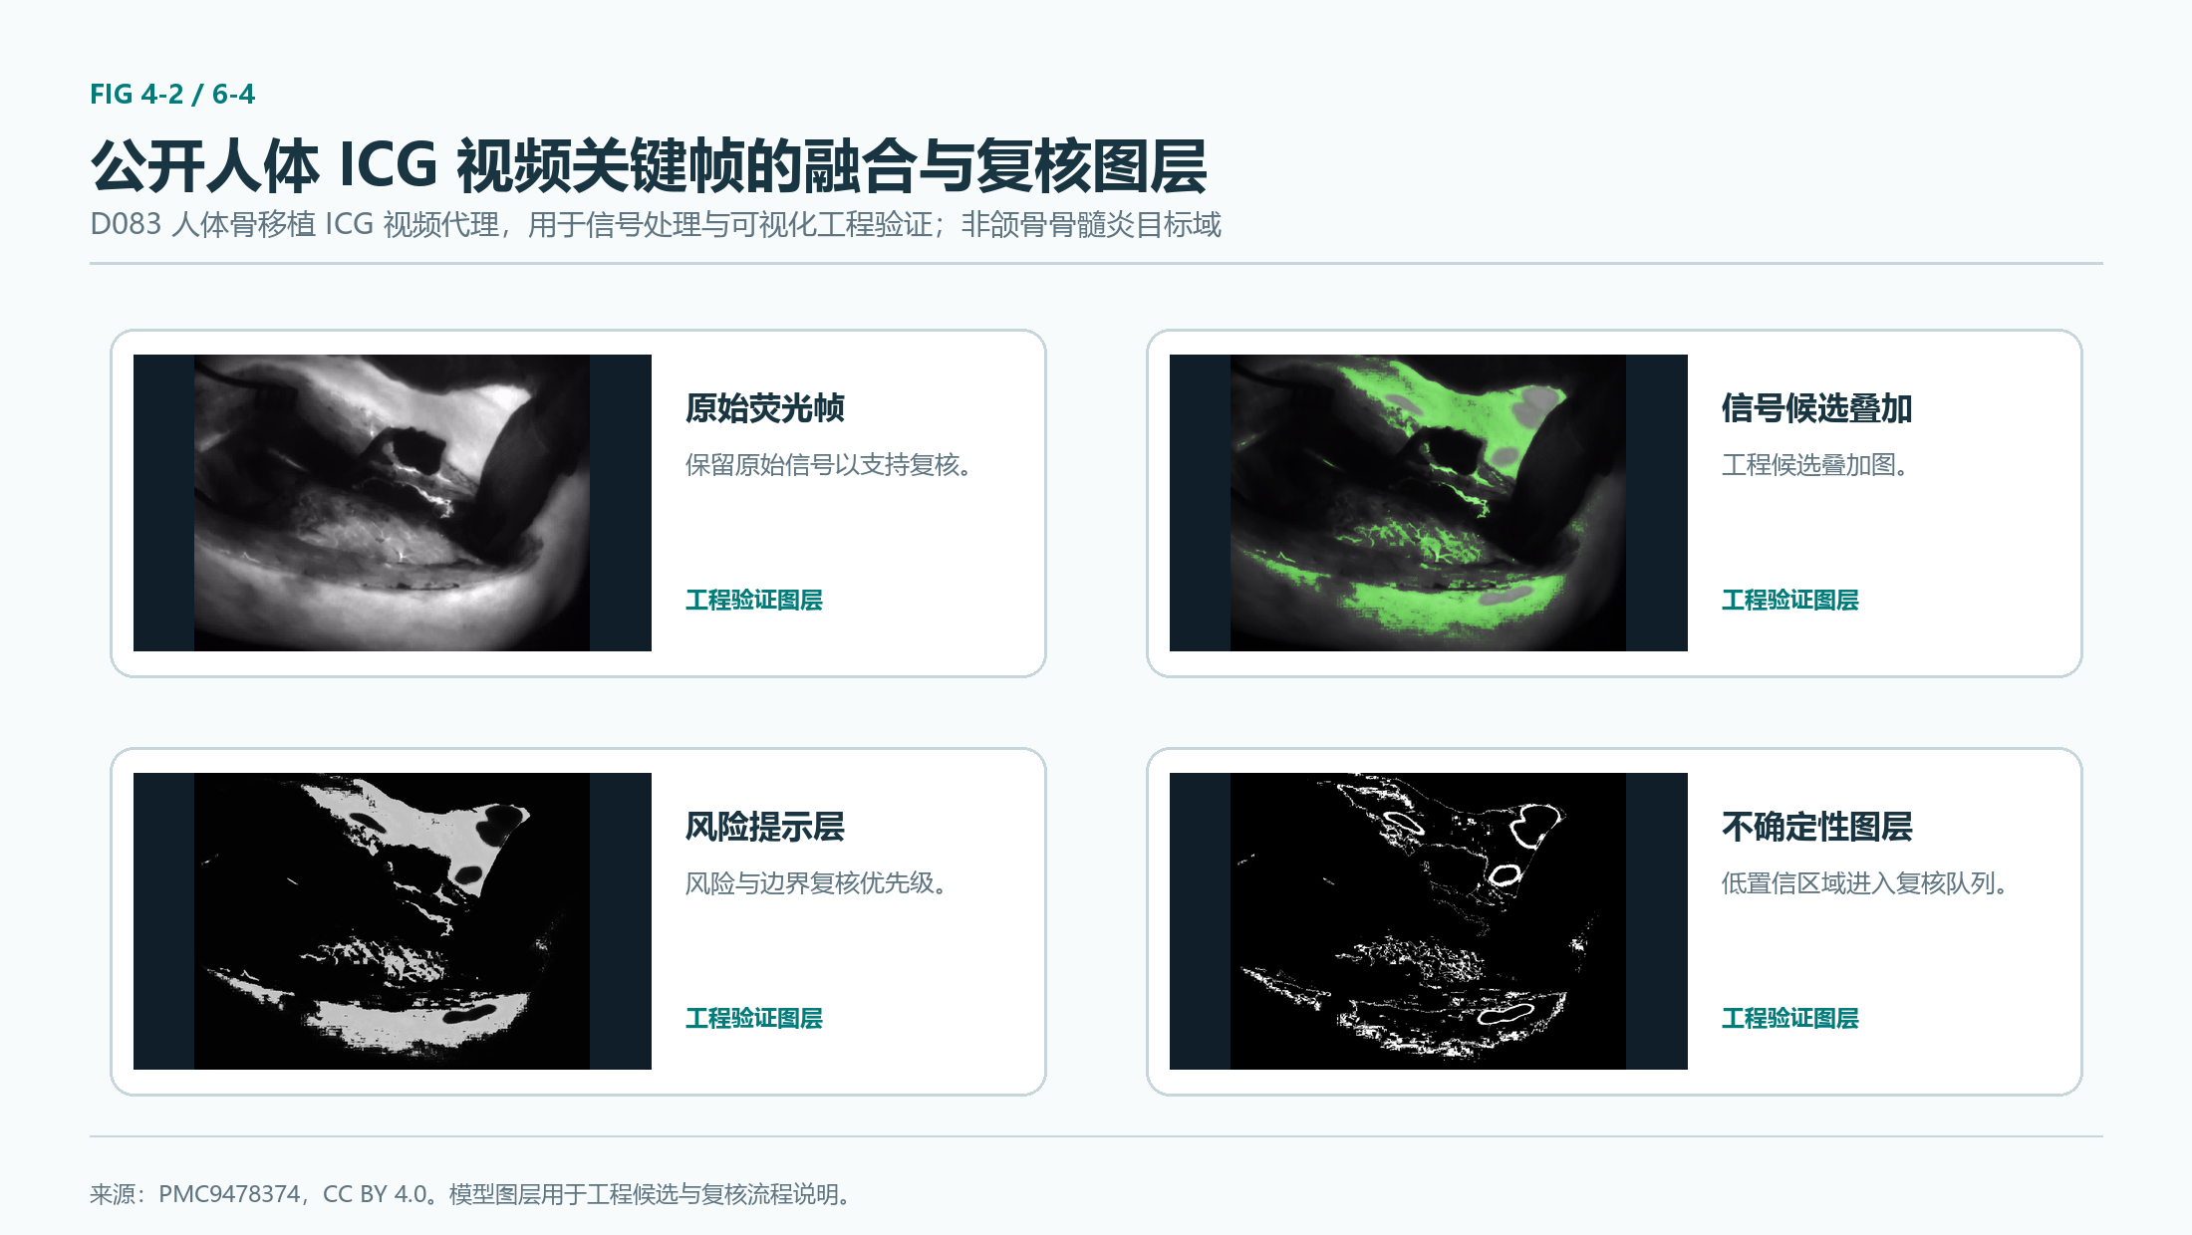
图4-2 公开人体 ICG 视频代理关键帧的融合与复核图层
Fig 4-2 公开人体骨移植 ICG 视频代理关键帧。用于融合、可视化和证据链工程验证，非颌骨骨髓炎目标域。
3．时间强度曲线
对于 MP4 视频流的关键帧序列，平台计算以下指标：
指标 | 计算方式
基线校正强度 | 首帧峰值强度减去背景强度
峰值校正强度 | 序列最大峰值强度减去背景强度
达峰时间 | 峰值帧相对首帧的时间差
最大上升斜率 | 归一化曲线相邻点差商最大值
归一化 AUC | 对基线-峰值归一化曲线积分
持续时间 | 末帧相对首帧的时间差

曲线点经过基线-峰值归一化到 [0, 1]，并显式标注为关键帧采样而非逐帧采集。稀疏关键帧时间强度指标仅作为工程灌注参考，跨病例解释需锁定采集协议与注射方案并由医生复核。
4．融合质量门控与失效保护
相位相关配准中内置三重门控，任一不满足即降级为不配准：
1. 响应门控：配准响应低于安全阈值表明两通道相关性弱，配准结果不可信；
2. 平移幅度门控：平移量上限按图像长边比例计算，防止异常大平移破坏图像；
3. 形状可用性门控：图像最小边过小或两通道形状不一致时直接降级。
降级时返回配准未应用状态并记录原因字段，后续融合链在未配准图像上继续执行，报告中明确标注配准未应用。这种失效保护设计确保融合链在异常输入下仍可输出可用证据，同时通过原因字段提示医生复核时关注配准质量。

（三）设备解耦与边界
1．输入边界
平台软件的输入边界严格限定为赛题官方文档确认的格式：
输入类型 | 格式 | 通道关系 | 用途
4K JPEG 双通道 | 3840×2160 JPEG × 2 | 白光 + ICG 成对 | 双通道融合、伪彩、ROI 定量、分块推理
4K MP4 视频 | 4K MP4 | 单路视频流示例 | 视频流播放、关键帧分析、连续帧串行推理
三路输出（可选） | JPEG × 3 | 原彩图 + 荧光图 + 设备叠加图 | 三路质控（仅显示与证据核对）

实时设备流、厂商 SDK、采集卡接口均属于平台软件扩展及企业侧接入能力，不属于比赛版交付范围。企业设备接入、厂商 SDK、硬件接口、倍率/工作距离实时读取与设备侧驱动适配均由企业负责。
2．通道关系
白光与 ICG 成对分析仅属于 JPEG 路径：病例需同时录入白光 JPEG 与 ICG JPEG，两图尺寸允许不一致，由双线性重采样对齐到白光尺寸后再进入融合链。MP4 视频作为官方设备视频流示例，可触发播放、关键帧分析与连续帧串行推理，但不进入双通道融合路径。
设备叠加图（如赛题方 2026-07-17 确认的三路输出中的叠加图）仅用于显示、质控与证据核对，模型输入始终限定为原彩图与原始荧光图，叠加图不参与模型推理这一规则在质控契约中固定不变。
3．设备元数据接入
倍率、工作距离、相机标定、坐标变换与位姿记录通过离线清单或人工元数据接入，不依赖企业私有接口。清单字段示例：
字段 | 用途
总放大倍率 | 1.3–17×
工作距离 | 200–630 mm
视场直径 | 14–190 mm
通道时间戳 | 用于三路同步校验
相机内参 | 用于 L1/L2 三维配准
设备来源标识 | 赛题方 / 医院
显微镜准确型号 | 设备登记
固件版本 | 设备登记

任一字段缺失时，相关派生能力保持不可用状态，融合链与推理链仍可运行，仅物理量量化与三维配准功能受限。
4．三路输出质控
三路输出质控模块对原彩图、荧光图、设备叠加图执行三类校验：
校验类别 | 指标 | 默认阈值 | 失败状态
时间同步 | 通道间时间戳差 | ≤ 100 ms | 待复核
几何一致性 | 宽高比相对偏差 | ≤ 2% | 待复核，禁止像素比较
叠加图比较 | MAE / RMSE / SSIM / 边缘差异 | MAE ≤ 0.25，SSIM ≥ 0.35 | 待复核，输出差异热图

整体状态聚合为"通过/待复核/不可用"。当几何一致性失败时，叠加图像素比较被禁止，避免在尺寸不一致的图像上计算无意义的差异。差异热图采用伪彩着色并放大后裁剪到显示范围，用于医生肉眼核对其与软件叠加图的差异分布。
5．4K 分块推理与连续帧实时双路径
为兼顾 4K 全证据与实时性，平台在融合链下游提供两条推理路径，共享同一主线模型。
路径 | 输入 | 配置 | 性能 | 门控上限
4K 分块全证据 | 3840×2160 JPEG | 分块尺寸 512，重叠 64，共 45 块 | 模型 P50/P95 = 415.7 / 724.4 ms；端到端 P50/P95 = 2181.5 / 5776.7 ms；GPU 峰值显存 723.6 MB | 端到端 P95 ≤ 15 s；模型 P95 ≤ 3 s；显存 ≤ 2048 MB
连续帧实时 | 960×720 JPEG（前端长边 960，quality 0.85） | 快速输出模式，JPEG 叠加格式，混合精度，最大整帧像素限制 | 服务 E2E P50/P95 = 154.7 / 176.5 ms；模型 P50/P95 = 34.4 / 36.4 ms；峰值显存 380.1 MB | 每帧掩膜、风险掩膜、不确定性掩膜、JPEG 叠加图均有独立证据路径

4K 分块路径面向官方 4K JPEG 输入的全证据分割与证据包导出；连续帧实时路径面向 MP4 视频流的近实时同步分析。两条路径的输出契约一致，均产出骨面门控掩膜、荧光信号掩膜、边界风险掩膜、不确定性掩膜四类掩膜，其中骨面门控掩膜在无医生或 SAM 辅助标注前标注为"待复核"，不得伪造骨面真值。
6．4K 双通道成对融合验证
4K 合成工程验证实例的双通道成对融合结果作为本路径的工程验证基线。该实例使用程序生成的官方格式尺寸输入和工程临床上下文，用于验证文件接入、质量门、配准和安全回退链路：
字段 | 数值
白光 JPEG | 3840×2160，约 690 KB
ICG JPEG | 3840×2160，约 563 KB
配准方法 | 相位相关平移配准
配准响应 | 0.366592（远高于 0.08 安全门）
平移量 | 接近亚像素级
配准应用 | 已应用

该结果验证了官方格式 4K 合成成对输入下的融合链可稳定运行：相位相关响应通过安全门，平移量接近亚像素级，配准链可在 4K 分辨率下直接运行而无需降采样。真实设备三通道同步、分光几何关系和配准误差需由后续实物文件验证。
7．实现状态分类
能力 | 状态
4K JPEG 双通道融合链（10 步） | 已实现
相位相关配准 + 三重门控 | 已实现
百分位归一化 + 伪彩映射 | 已实现
高斯降噪 + CLAHE 增强 | 已实现
ROI 量化 + 结构化报告 | 已实现
时间强度曲线 | 已实现
三路输出质控 | 已实现
4K 分块推理（45 块） | 已实现，已通过运行门控
连续帧实时推理 | 已实现，已通过运行门控
倍率/工作距离清单接入 | 契约已定义，部分字段待医院/赛题方提供准确值
L1 静态仿体配准 | 已实现工程验证，保持 L0 未配准参考状态
L2 离线动态 AR | 已实现工程验证，保持 L0 未配准参考状态
实时术中导航 | 待实现（依赖企业接口与医生复核）
真实术中 ICG 颌骨骨髓炎目标域数据 | 待实现（外部数据依赖）

五、第 5 章 病灶智能识别与辅助决策模型
（一）模型总体设计
平台软件的"AI 与医生交互判读层"以官方 4K JPEG/MP4 关键帧为统一输入，输出术中可复核的视频信号候选区、风险提示和不确定性区，并通过医生复核回灌形成可追溯闭环。整体设计遵循三条原则：第一，输入边界严格对齐官方技术文档的 4K JPEG/MP4；第二，所有模型输出统一进入四类掩膜输出契约；第三，目标域数据未到位前，模型保持研发验证定位，禁止自动确诊或终判输出。
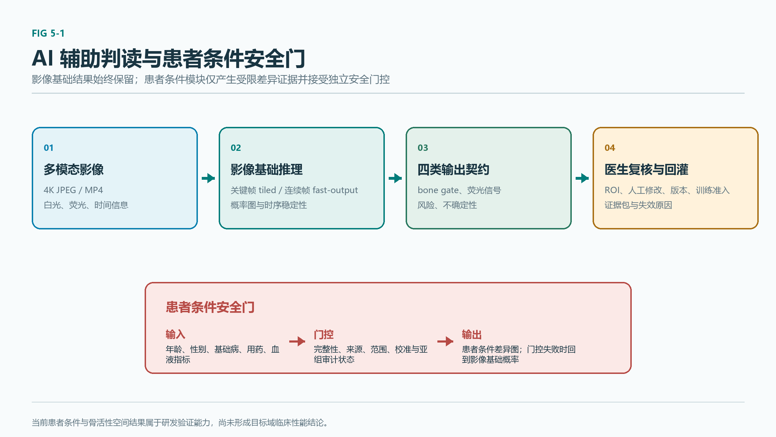
图5-1 AI 辅助判读与患者条件安全门
Fig 5-1 模型总体设计。输入层、融合层、双路径推理、四类掩膜输出、医生复核回灌与训练准入形成数据流；患者条件仅通过受限安全门产生差异证据。
1．任务定位
术中 MP4/JPEG 第一阶段分割任务定位为"暴露骨面门控 + 荧光/灌注信号 + 风险与不确定性提示"的组合，并显式设置疾病终判掩膜不允许、医生复核必需。模型只能输出骨面门控、荧光信号、风险提示和不确定性四类可复核产物，不能直接包装为疾病终判掩膜。
2．主线模型
当前比赛严格主线关键帧分割模型为残差注意力 U-Net 架构，参数量约 40 万，运行阈值 0.4。任务包显式指向该主线，掩膜阈值与最小连通域尺寸均已固化。临床性能声称标记为不允许、目标域标记为否，与医生复核边界保持有效。
3．双路径推理架构
模型总体设计区分两条共享同一模型权重与同一四类掩膜输出契约的推理路径：
• 4K 分块全证据路径：用于离线关键帧证据生成。输入 3840×2160，分块尺寸 512、重叠 64、共 45 块。3 次重复运行下模型 P50/P95 为 415.683 / 724.432 ms，端到端 P50/P95 为 2181.523 / 5776.683 ms（约 5.78 s），GPU 峰值显存 723.579 MB。该路径落盘概率图、不确定性图、伪彩图、掩膜、风险掩膜、不确定性掩膜与 JPEG 叠加图全部证据。
• 连续帧实时路径：用于播放同步与摄像头实时分析。前端长边 960、JPEG 质量 0.85、实际 960×720，协议为 CUDA 混合精度 + 关闭测试时增强 + 串行逐帧 + 整帧模式。当前生产模型服务 E2E P50/P95 为 154.685 / 176.457 ms，模型 P50/P95 为 34.368 / 36.377 ms，峰值显存 380.134 MB。快速输出路径不落盘概率图、不确定性图和伪彩图，只保留掩膜、风险掩膜、不确定性掩膜与 JPEG 叠加图，且每帧使用唯一证据路径防止浏览器复用首帧缓存。
两条路径在界面中清楚区分：4K 路径标注为离线关键帧证据生成，连续帧实时路径标注为基于关键帧的播放分析，不得包装成逐帧实时 AI 推理。
（二）多模态融合模型
1．传统基线模型
平台保留了 ConvNeXt U-Net 基线作为研发对照。该模型在锁定代理测试集（公开离体荧光代理）上以单种子运行，Dice 0.8987 ± 0.0000、IoU 0.8164、召回率 0.8908，4K 分块模型 P95 为 800.159 ms，GPU 峰值显存 656.318 MB。基线仅承担"可运行对照"角色，已不再作为比赛严格主线。
此外还评估了多尺度深度可分离 U-Net 作为另一个候选基线：3 种子下 Dice 0.8978 ± 0.0113、IoU 0.8149 ± 0.0183、召回率 0.8933、4K 模型 P95 为 4.25 ms、显存 20.14 MB，参数量约 2.9 万，平均训练损失 0.2974。该候选门控状态为保持，未进入主线。
2．我们的多模态融合模型
主线架构：残差注意力 U-Net 在 U-Net 编码器-解码器骨架上引入残差注意力模块，使其在轻量参数（约 40 万）下对荧光信号候选区表现出更稳定的边界敏感度。模型输出经阈值 0.4 二值化后，按最小连通域尺寸 50 做连通域清理，最终输出荧光信号掩膜及派生的边界风险掩膜与不确定性掩膜。平均训练损失为 0.1872。
双通道扩展（候选）：白光与荧光早期融合架构已实现，当前运行时未启用，仅作为消融对照保留。
多掩膜 v2（候选）：在同一架构上扩展为多掩膜输出，荧光信号阈值与骨面门控阈值均为 0.35。该候选主线替换不允许、运行时审批为可选候选冒烟测试，未通过冒烟测试、边界说明和模型清单复核前不得替换当前 MP4/JPEG 主线配置。
骨活性多任务 v2（候选）：基于双编码器（白光 3 通道 + 荧光 1 通道）+ 融合 + U-Net 多头解码器架构，含 4 个输出头：骨面门控头、活性头、分类头、不确定性头。三类骨活性类别为"低活性、过渡、高活性"。该候选仅作为候选保留，运行时替换与主线替换均不允许，当前仅在开发配置中可显式选择，比赛严格配置继续排除该代理候选。
患者条件分割（候选）：把年龄、性别、基础病、用药和血液指标参与的临床特征向量并入模型，输出影像基础概率、患者条件概率、差异图与不确定性。当前代理测试集无伤害门失败，运行时强制空间效应不应用、差异掩膜全零，概率回退为影像基础。
3．性能对比
下表为同数据清单、同来源分组切分、同预处理、同评价协议下的模型选型对比，所有指标均基于公开离体荧光代理测试集，非目标域：
模型 | 参数量 | 平均训练损失 | 锁定测试集 Dice | 锁定测试集 IoU | 召回率 | 4K 模型 P95 (ms) | 4K 显存 (MB) | 门控
ConvNeXt U-Net 基线 | — | — | 0.8987 ± 0.0000 | 0.8164 | 0.8908 | 800.159 | 656.318 | —
多尺度深度可分离 U-Net | 29,414 | 0.2974 | 0.8978 ± 0.0113 | 0.8149 ± 0.0183 | 0.8933 | 4.25 | 20.14 | 保持
**残差注意力 U-Net（主线）** | **403,785** | **0.1872** | **0.917681** | **0.848335** | **0.9099** | **724.432** | **723.579** | **通过**

主线在锁定代理测试集上 Dice 0.917681、IoU 0.848335；三种子 Dice 0.914894 ± 0.004139、IoU 0.8435 ± 0.0071；空掩膜率 0、过分割率 0；前景 Dice 0.9032、IoU 0.8237。
4K 运行门控同协议对比显示，残差注意力候选相对上一版 ConvNeXt 主线的相对变化为：模型 P50 −19.347%、模型 P95 −9.464%、端到端 P95 +0.012%、显存 +10.248%。延迟变化为负数表示候选耗时降低，显存变化为正数表示候选占用增加。
连续帧实时运行门控同协议对比显示，当前生产残差注意力服务 E2E P95 176.457 ms、模型 P95 36.377 ms；上一版 ConvNeXt 主线服务 E2E P95 182.601 ms、模型 P95 59.531 ms；当前生产相对变化为服务 E2E P95 −3.365%、模型 P95 −38.894%。
4．创新点与解决的关键问题
1. 同协议多候选可复现对比：在相同数据清单、来源分组切分、预处理与评价协议下，对三个候选家族完成可复现选型，每个候选均产出配置、模型权重、清单、阈值扫描与中英文对比报告，仅在独立测试集上超过当前主线且通过严格运行门控后才允许申请替换比赛配置。
2. 4K 文件证据链与视频流低延迟路径共享同一模型权重与同一四类掩膜输出契约：4K 走分块全证据（P95 5.78 s），实时走连续帧 960 长边 JPEG 叠加（P95 176 ms），两路径共用同一主线模型权重，避免维护双模型带来的版本漂移。
3. 骨活性连续谱 v2 表达灰色地带：五元输出"低活性候选（暗红）、过渡候选（土黄）、高活性候选（青绿）、忽略区（灰）、连续活性评分（0–1 灰度）"，把传统"坏死骨/活骨"二分扩展为含灰色地带的复核导向表达。标签词典明确：上述标签表达术中信号与复核优先级，不能直接等同病理坏死、手术切缘或可保留结论。
4. 影像基础结果与患者条件结果双轨保留 + 无伤害回退：患者条件模型未通过无伤害门、校准、边界位移、亚组独立验证前，运行时强制空间效应不应用、差异为零，概率回退为影像基础，差异掩膜全零，不确定性图保留，失败原因码逐样本记录。
5. 提示辅助复核与 MedSAM2 契约：当前实现为提示契约回退，接收医生 ROI、边界框或点提示，生成可复核的二值掩膜和叠加图，用于真实 MedSAM/SAM2 模型权重接入前的工程闭环。模型清单明确给出模型权重缺失提示回退警告，不进行 MedSAM2 权重推理。
（三）模型评价指标
平台评价指标体系按"分割 / 分类 / 实时性 / 校准 / 分层"五个维度组织，所有指标在报告中必须显式标注来源域：目标域、公开代理域或异域代理。
1．分割指标
• Dice 系数：前景像素重叠度，主线锁定代理测试集 0.917681，三种子 0.914894 ± 0.004139。
• IoU（Jaccard）：前景交并比，主线锁定代理测试集 0.848335，三种子 0.8435 ± 0.0071。
• 召回率（Sensitivity）：主线 0.9099。
• 空掩膜率：测试集中模型输出全零掩膜的比例，主线为 0。
• 过分割率：模型预测前景中真值背景的比例，主线为 0。
2．分类指标
分类任务采用 Accuracy、Sensitivity、Specificity、Precision、F1 与 AUC。骨活性多任务 v2 候选在公开显微荧光代理测试集上分类准确率 0.7240、宏平均 Dice 0.733064、低活性 Dice 0.8036、过渡 Dice 0.6107、高活性 Dice 0.7849。该结果仅证明模型结构、训练脚本、缺失回退和有界调制可运行，工程实用门未通过，不能解释为颌骨骨髓炎临床三分类性能。
3．实时性指标
平台严格区分"有效帧率"与"采样率"：
• 4K 分块全证据路径：模型 P50/P95 415.683 / 724.432 ms，端到端 P50/P95 2181.523 / 5776.683 ms，GPU 峰值显存 723.579 MB。该路径仅支持离线关键帧证据生成，端到端 P95 约 5.78 s，无法支持逐帧实时播放刷新。
• 连续帧实时路径：服务 E2E P50/P95 154.685 / 176.457 ms，模型 P50/P95 34.368 / 36.377 ms，峰值显存 380.134 MB。该路径采用串行逐帧处理，"上一帧推理完成后立即继续"为默认节奏，界面必须明确刷新节奏，不能把处理完成后的等待时间误导为逐帧帧率。
• 门控上限：端到端 P95 ≤ 15 s、模型 P95 ≤ 3 s、显存 ≤ 2048 MB、前景比例 0.0001–0.6。当前主线在两条路径上均通过门控。
4．校准指标
• ECE（Expected Calibration Error）：患者条件代理测试集 ECE 为 0.005700，关键帧代理测试集 ECE 为 0.005558。
• 概率图可靠性：在 0.4 运行阈值下，主线模型在锁定代理测试集上的 Brier score 为 0.01651，概率图与可靠性分箱结果随证据包导出。
• 最差代理亚组 Dice 差：患者条件代理测试集最差代理亚组 Dice 差为 −0.000214，患者条件减影像基础 Dice 差为 −0.000214。
• 三门失败状态：无伤害门（Dice 差 −0.000214，但物理边界位移 183.478 mm 远超 2 mm 门）、亚组门（最差代理亚组 Dice 差为负）、物理边界门（183.48 mm 远超 2 mm 临时门）均失败。当前目标域晋级不允许、运行时替换不允许、临床声称不允许。
5．分层评估
平台按数据来源分层评估：
• 目标域：真实术中 ICG 颌骨骨髓炎 MP4/JPEG 像素级医生标注训练集，当前记录数为 0，目标域临床性能未测量。
• 公开代理域：公开离体荧光代理 MP4，主线模型在此域上完成选型与门控。
• 异域代理域：公开 CT（患者条件代理）、公开显微荧光代理（骨活性多任务代理）、公开颌骨 CBCT（三维分割代理）。所有异域代理结果必须显式标注非目标域边界，禁止包装成颌骨骨髓炎临床性能证据。
（四）医生复核回灌与输出契约
1．输出契约
平台统一采用四类核心掩膜输出契约，并辅以三类扩展掩膜：
掩膜 | 编号 | 输出键 | 标注来源 | 当前状态
暴露骨面 | 10 | 骨面门控掩膜 | 医生或 SAM 辅助复核必需 | 待复核
软组织 | 11 | 软组织掩膜 | 医生或 SAM 辅助复核必需 | 待复核
器械/遮挡 | 12 | 遮挡掩膜 | 质量或复核信号 | 已实现
荧光热点 | 13 | 荧光信号掩膜 | 可训练或启发式代理 | 已实现
低荧光骨 | 14 | 低荧光骨掩膜 | 需骨面门控复核 | 待复核
边界风险 | 15 | 边界风险掩膜 | 由信号、不确定性与复核上下文派生 | 已实现
不确定 | 16 | 不确定性掩膜 | 模型不确定性或质量规则 | 已实现

边界风险掩膜由荧光信号与不确定性共同派生边界风险/过渡区决策提示。疾病终判掩膜不允许，即任何掩膜都不得直接作为疾病终判输出。
骨面门控策略为：在没有医生/SAM 辅助标注前，骨面门控掩膜只能记录为待复核/不可用，不得伪造骨面真值。分析服务只选择一份由可信医生接受或修改、绑定当前白光 JPEG 的暴露骨标注作为骨面门控；多份合格标注、来源不一致、尺寸或校验和异常均失败闭合。
任务包同时显式标注：ICG 与代理荧光掩膜描述灌注/活性线索，不能作为颌骨骨髓炎特异性真值。
2．标注与复核状态
医生复核状态分为四类：通过（接受）、修改（修改后接受）、驳回（驳回）、待复核（待复核）。第三轮骨面门控样本扩充采用提示辅助生成与半自动种子复核策略，批量生成的骨面门控掩膜默认只能作为待复核半自动种子样本，未复核样本不得包装为真实骨面标注。
3．训练准入与样本权重
训练准入权重按复核状态分级：
复核状态 | 样本权重 | 用途
通过 | 4.0 | 高权重训练数据
修改 | 4.0 | 高权重训练数据
驳回 | 0.5 | 默认作为负例或错误分析数据
待复核 | 1.0 | 工程标注或未复核草稿，独立来源与权重边界

v2 训练清单同时校验机构训练授权、显式训练用途、脱敏确认、病例映射表机构保管、批次状态、来源输入准入、SHA256。训练范围拒绝标记会拒绝包含"仅分析/仅竞赛/排除训练/无训练/仅验证"的样本进入训练清单。当前训练准入记录为 0，与目标域数据缺失状态一致。
4．提示辅助复核与 MedSAM2 契约
当前实现为提示契约回退：接收医生 ROI、边界框或点提示，生成可复核的二值掩膜和叠加图，用于医生复核、ROI 回写和后续真实 MedSAM/SAM2 模型权重接入前的工程闭环。点提示半径默认 12 像素，模型清单明确给出模型权重缺失提示回退警告。该候选不进行 MedSAM2 权重推理，也不代表真实术中 ICG 颌骨骨髓炎分割性能。
多掩膜 v2 训练已新增模型权重和报告，但主线替换不允许、运行时审批为可选候选冒烟测试，未通过冒烟测试、边界说明和模型清单复核前不得替换当前 MP4/JPEG 主线配置。
5．回灌闭环实现状态
能力 | 当前状态
人工标注页（画笔、橡皮擦、多边形、撤销/重做、缩放、标签、草稿、提交、复核、版本历史） | 已实现
后端持久化（原图尺寸坐标、像素掩膜、标注类别、医生身份、机构、时间、来源输入、病例、版本、复核状态、训练准入状态） | 已实现
可信医生通过/修改标注回灌训练清单 | 已实现
工程身份或未复核标注隔离 | 已实现
真实目标域医生像素级金标准 | 待实现（目标域数据缺失）
真实 MedSAM2 模型权重推理 | 待实现（当前为提示回退）
多掩膜 v2 替换主线 | 待实现（未通过冒烟测试与模型清单复核）
骨活性多任务 v2 病例分析链调用 | 契约已定义但未完全实现（当前为规则派生链）
患者条件分割空间调制解锁 | 待实现（无伤害、亚组、物理边界门均失败）

六、第 6 章 实验设计及结果验证

（一）实验过程
1．数据来源分层
平台软件按"目标域 / 公开代理 / 异域代理 / 合成"四层组织数据来源，所有进入实验的样本均需通过批次准入并写入分层数据注册表。当前分层数据注册表共记录 504 条，质量门通过、错误 0、警告 63；目标域记录 0；可进入训练准入检查 393 条；隔离缺失文件 3 条。分层统计为合成代理 393 条、荧光代理 56 条、近域 55 条。标签统计为自动种子掩膜 9 条、提示辅助掩膜 1 条、代理掩膜 392 条、无标签 102 条。所有训练指标均属于非目标域工程证据。
各数据集的来源与用途边界如下表所示：
数据集 | 名称 | 模态 | 规模 | 用途边界
公开 CBCT-1 | DentVoxel | CBCT | 38 结构实例标注 | 三维颌骨/牙齿分割预训练；第一任务下颌感兴趣区（0–6 少类标签），第二任务全 39 类；不含骨髓炎、坏死骨或 ICG 荧光标签
公开 CBCT-2 | 牙源性病灶 CBCT + 病理 | CBCT + 病理 | 209 训练 + 53 验证（64³ ROI 缓存） | 病灶分类/分割代理；最接近骨髓炎任务的代理数据；当前保持非目标域、训练未晋级
公开 CBCT-3 | ToothFairy2 | CBCT | 417+63 卷，42 类解剖结构（MICCAI 2024） | 三维颌骨/牙齿多结构分割预训练；当前三维颌骨专用分割效果验证优先公开数据；公开异域解剖分割数据
公开荧光代理-1 | 离体鸡腿模拟荧光手术视频 | 鸡腿模拟荧光手术 MP4 | 192 个清单样本，采样 2560 帧跨 28 个视频来源组 | 关键帧主线与实时快速路径的主要训练/测试源；公开离体非目标域荧光代理
公开荧光近域-1 | 颌骨荧光论文图 | 论文原图 | 4 篇开放全文，10 张原图；近域 46 | 8 张开放授权进入人工复核队列、2 张仅供参考；像素级医生标注 0、训练候选 0；目标域记录 0
公开荧光近域-2 | 开放临床骨荧光近域资产 | 论文原图 + 工程面板 | 18 张可追溯原图（7 篇开放授权论文），15 张进入弱标签复核种子 | 含人体颌骨放射性骨坏死/药物相关性骨坏死荧光手术图 2 张、人体口腔邻域荧光手术图 7 张、大动物颌骨代理 4 张、机制参考 3 张；当前可直接训练 0 张
公开 CT | KiTS23 | CT + 临床结构化变量 | 5 例 | 患者条件分割代理（30/10/10 切分，50 张 2D 切片，288 训练批次）
公开显微荧光 | 5-ALA/PpIX 人脑显微荧光 | 显微荧光 | 5 样本，3 患者，训练/验证/测试 = 1/2/2 | 骨活性多任务代理训练与评估
公开 CBCT-4 | 牙列标志点 | CBCT + 标志点 | 24 例 | L1 静态仿体配准代理验证
公开 RGB-D | C3VD | RGB/深度 + 位姿 | 766 帧、2558 位姿 | L2 离线动态 AR 代理验证
公开数字仿体 | 公开参考下颌模型 | STL/数字仿体 | 6 帧 | L1/L2 工程验证仿体
其他公开资产 | 肝癌栓塞分割、非小细胞肺癌影像学、头颈放射学等受控资产；颌骨荧光论文图；骨移植 ICG 视频（1024×768、29.97 FPS、105 s）；人体 ICG 手术视频；下颌管分割；放射性骨坏死临床变量（53+1129 例）等 | 多模态 | 各异 | 公开/受控代理；当前训练准入标记为否

2．数据清单与可追溯
所有外部数据集下载、本地导入与生成均同步写入可追溯清单，至少记录：原始页面链接、直接下载链接、本地路径、来源、许可、荧光/非荧光属性、医学场景、文件大小、SHA256、校验状态、下载时间、用途边界。大型视频与模型权重只放 Git 忽略的本地原始数据目录，不进入版本库；论文 PDF、官方赛题原文、企业资料、模型权重、DICOM/NIfTI 原始数据同样不进入 Git。
医院或医生交接的真实 JPEG/MP4 在写入平台病例、进入分析或形成训练清单前，必须经过批次准入：记录机构授权、脱敏确认、病例映射保管、用途范围、来源、接收人与时间，校验文件签名、可解码性、SHA256、重复项、通道关系和同步配对。只有通过准入的文件可以登记为病例输入；被隔离的文件仅保留原因码。所有新准入样本默认标记为"待复核""无标签""训练准入否"，直至医生复核及训练准入评估完成。
3．训练与验证策略
患者级切分：所有数据集采用患者级分组切分，同一患者的所有帧/切片只能进入训练集或验证/测试集之一，防止同一患者跨集泄漏。切分完成后执行患者级泄漏检查，任何跨集患者 ID 重叠即判为切分失败。
训练准入与样本权重：训练准入权重按医生复核状态分级——通过 4.0、修改 4.0、驳回 0.5、待复核 1.0。训练清单同时校验机构训练授权、显式训练用途、脱敏确认、病例映射表机构保管、批次状态、来源输入准入、SHA256。训练范围拒绝标记会拒绝包含"仅分析 / 仅竞赛 / 排除训练 / 无训练 / 仅验证"的样本进入训练清单。当前训练准入记录为 0，与目标域数据缺失状态一致。
协议统一：模型选型对比必须在相同数据清单、来源分组切分、预处理与评价协议下运行多个可复现候选，至少记录 Dice、IoU、召回率、精确率、空掩膜率、过分割率、校准、推理延迟和显存/内存占用。每个候选必须产出配置、模型权重、清单、阈值扫描与中英文对比报告，只有在独立测试集上超过当前主线且通过严格运行门控后才能申请替换比赛配置。
4．对照与消融设计
实验对照与消融按四条轴线组织：
1. 模型架构对照：在公开离体荧光代理锁定测试集上对 ConvNeXt U-Net 基线、多尺度深度可分离 U-Net、残差注意力 U-Net 三族候选完成同协议选型，控制数据清单、切分、预处理、阈值扫描协议一致，仅替换模型家族。
2. 运行路径对照：4K 分块全证据路径与连续帧实时路径共享同一模型权重与同一四类掩膜输出契约，对照模型 P50/P95、端到端 P50/P95、显存占用，验证双路径一致性。
3. 目标域 vs 代理域分层：所有掩膜预测结果按来源域分层评估，显式区分目标域、公开代理域、异域代理域，禁止跨域汇总成单一指标。
4. 安全门控对照：患者条件模型在公开 CT 代理测试集上同时报告无伤害门、亚组门、物理边界门三项独立门控，任一失败即强制空间效应不应用、差异掩膜全零，概率回退为影像基础。

（二）实验验证
1．荧光造影剂：公开文献与仿真数据
赛题方显微镜 ICG 光学窗口为激发 750–810 nm、发射约 830 nm。本章造影剂验证以"公开文献证据 + 仿真数据 + 工程替代方案"三类来源支撑，未开展实物合成或人体给药演示。
公开文献证据：
• ICG 为水溶性三碳菁染料，最大吸收约 800 nm，发射峰约 835 nm，半衰期 3–5 分钟；EAES 2023 共识将组织灌注评估最低剂量定为 2.5–10 mg，推荐 0.25–0.5 mg/kg。
• Naraghi 等 2018 显示 ICG 可显示深部骨感染区域；Goloborodko 等 2024 在 115 例坏死性软组织感染患者中发现存活感染组织均显荧光、坏死组织均无荧光，但该结论未在颌骨骨髓炎大样本中验证。
• Dhiman 等 2022 系统综述覆盖 23 项近红外 ICG 研究、452 例患者；Yoon 等 2019 首次体内验证 ICG 辅助近红外牙科成像可行性。
• 候选 Evans blue（血管通透性示踪）与四环素类（骨结合自体荧光）作为 ICG 之外的第二信号文献路线，详见第 3 章。
工程数据：平台软件对白光/ICG 双通道输入执行配准、归一化、伪彩和定量，输出荧光强度曲线、ROI 时序曲线和灌注/活性比值。4K 合成工程验证实例使用 3840×2160 白光 + ICG JPEG，配准响应 0.366592（安全门 0.08），用于核验官方格式尺寸下的输入、融合、ROI 统计和患者条件安全回退链路。公开人体骨移植 ICG 视频用于关键帧时序量化与回放验证。
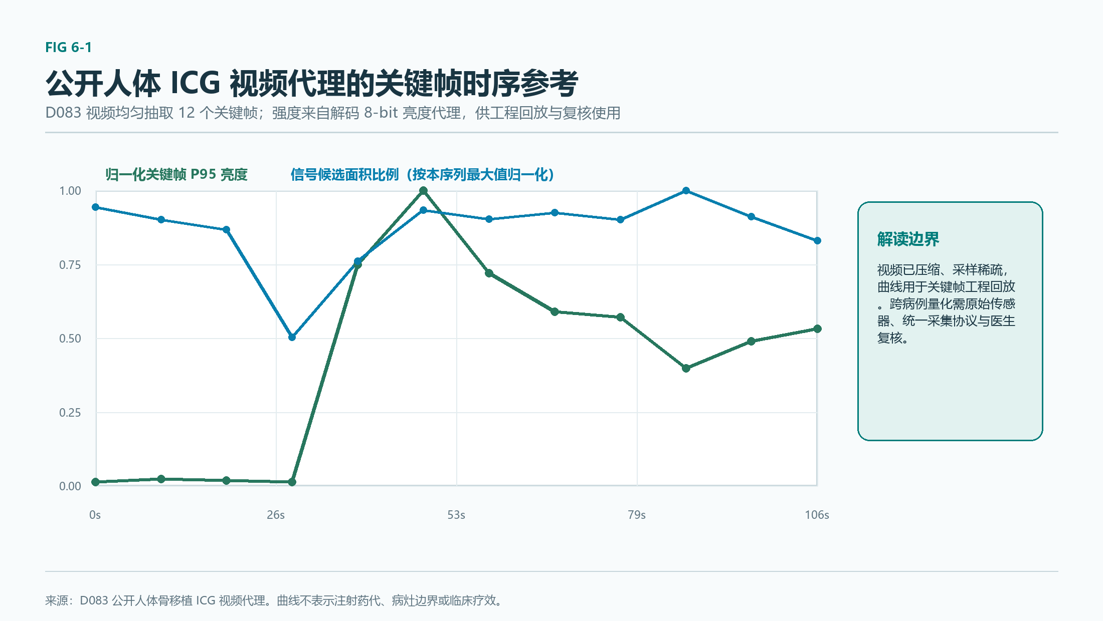
图6-1 公开人体 ICG 视频代理时序参考
Fig 6-1 公开人体骨移植 ICG 视频代理的关键帧时序参考。图示用于关键帧、相对荧光变化与复核窗口的工程验证；来源、数据域和候选区均须保留在证据清单中，非颌骨骨髓炎目标域。
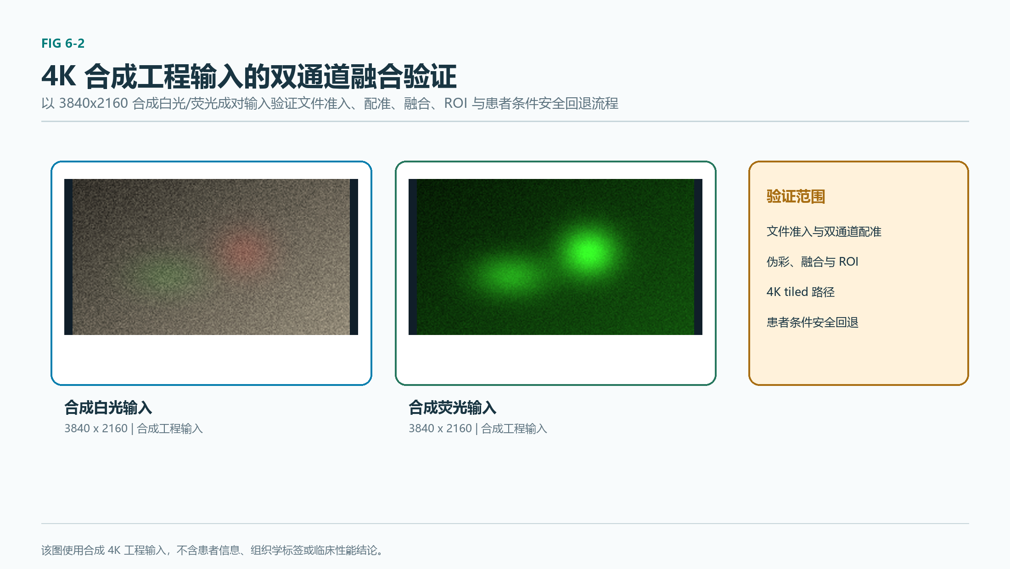
图6-2 4K 合成工程输入融合与 ROI 量化
Fig 6-2 4K 合成工程输入。图示白光/ICG 成对文件、融合与 ROI 量化、患者条件安全回退状态；未赋予组织学类别。
2．病灶识别：代理模型结果与典型案例可视化
主线关键帧分割模型为残差注意力 U-Net 架构，参数量约 40 万、运行阈值 0.4，在公开离体荧光代理测试集上的锁定指标如下：
指标 | 主线单种子 | 三种子均值 ± 标准差
Dice | 0.917681 | 0.914894 ± 0.004139
IoU | 0.848335 | 0.8435 ± 0.0071
召回率 | 0.9099 | —
空掩膜率 | 0 | —
过分割率 | 0 | —

骨活性多任务 v2 候选在公开显微荧光代理测试集上的三类混淆归一化结果（仅在验证集扫描骨面门控阈值 0.225、弃权阈值 0.86 后冻结到测试集）：
类别 | Dice | 备注
低活性 | 0.803579 | 代理域
过渡 | 0.610677 | 代理域
高活性 | 0.784935 | 代理域
macro Dice | 0.733064 | 代理域汇总
连续评分 MAE | 0.131430 | 0–1 灰度
骨面 Dice | 0.102190 | 骨面泛化缺口
接受覆盖率 | 0.056417 | 预设 ≥0.10 失败
选择性错误率 | 0.301527 | 预设 ≤0.15 失败

工程实用门未通过、目标域晋级不允许、运行时替换不允许。
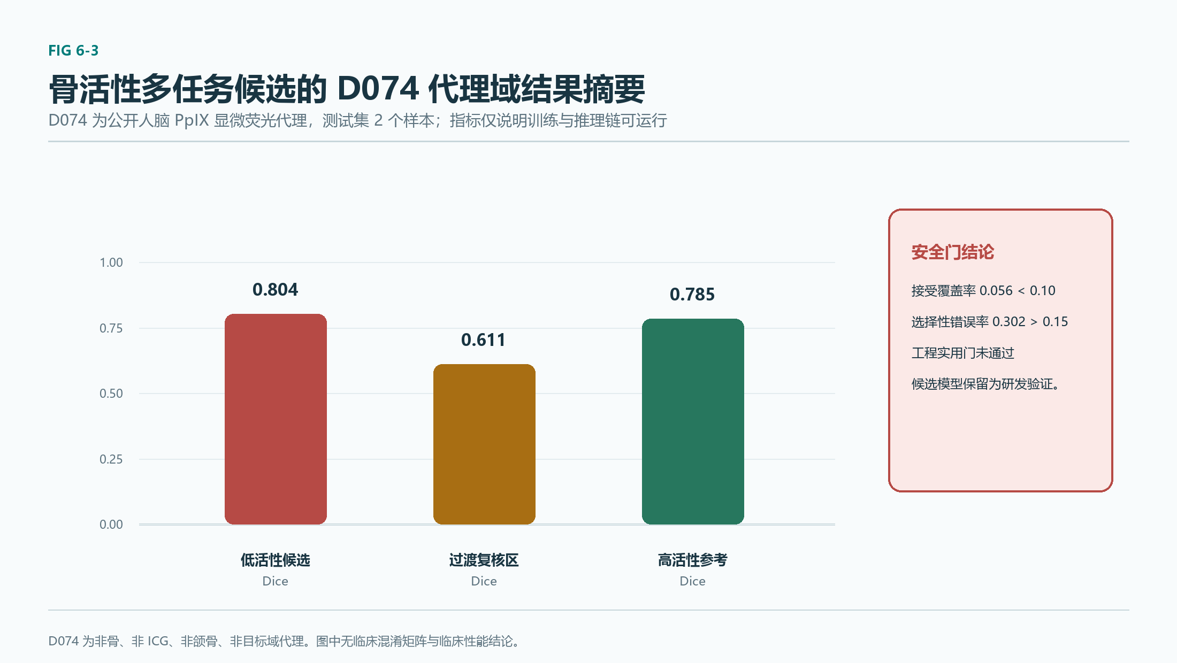
图6-3 骨活性多任务候选的代理域结果摘要
Fig 6-3 骨活性多任务候选的代理域结果摘要。图示低活性候选、过渡复核区和高活性参考的代理 Dice，以及工程实用门未通过的结论；代理数据为公开人脑 PpIX 显微荧光代理，非骨、非 ICG、非颌骨、非目标域。

图6-4 公开人体 ICG 视频代理关键帧的融合与复核图层
Fig 6-4 公开人体 ICG 视频代理的关键帧可视化。原始荧光、候选叠加、风险和不确定性图层用于复核流程与输出契约验证；目标域标记为否。
3．实时导航：FPS 测试与延迟分布
平台严格区分"有效帧率"与"采样率"，所有实时性指标在两条路径上分别测量：
路径 | 模型 P50 (ms) | 模型 P95 (ms) | 服务 E2E P50 (ms) | 服务 E2E P95 (ms) | 峰值显存 (MB)
4K 分块全证据 | 415.683 | 724.432 | 2181.523 | 5776.683（约 5.78 s） | 723.579
连续帧实时 | 34.368 | 36.377 | 154.685 | 176.457 | 380.134

对照上一版 ConvNeXt 主线：
• 4K 运行门控：当前残差注意力候选模型 P50/P95 415.683 / 724.432 ms、端到端 P50/P95 2181.523 / 5776.683 ms、显存 723.579 MB；上一版 ConvNeXt 模型 P50/P95 515.397 / 800.159 ms、端到端 P50/P95 2252.741 / 5775.993 ms、显存 656.318 MB。候选相对变化为模型 P50 −19.347%、模型 P95 −9.464%、端到端 P95 +0.012%、显存 +10.248%。
• 连续帧实时运行门控：当前生产残差注意力服务 E2E P95 176.457 ms、模型 P95 36.377 ms；上一版 ConvNeXt 主线服务 E2E P95 182.601 ms、模型 P95 59.531 ms；当前生产相对变化为服务 E2E P95 −3.365%、模型 P95 −38.894%。
门控上限：端到端 P95 ≤ 15 s、模型 P95 ≤ 3 s、显存 ≤ 2048 MB、前景比例 0.0001–0.6。当前主线在两条路径上均通过门控。
导航 L1/L2 工程验证：
• L1 静态仿体配准：采用 Kabsch SVD 与相机位姿求解迭代法；无噪声合成 FRE 1.43e-14 mm、TRE 1.68e-14 mm；公开牙列基准 0.5/1/2 mm 噪声下 TRE 0.352 / 0.772 / 1.625 代理 mm；L1 相机位姿拟合 RMSE 0.2234 px、独立 RMSE 0.2990 px。
• L2 离线动态 AR：采用 PTS 严格递增与恒定帧率校验；9 项安全参数（最大时间偏移 50 ms、漂移阈值 1.0 mm、TRE 代理阈值 2.0 mm 等）；公开 RGB-D 代理 766 帧绑定、2556 位姿、最大时间差 9.693 ms、24 帧受控回放。
• 公开数字下颌仿体：L1 FRE 2.93e-14 mm、TRE 2.34e-14 mm、重投影 6.23e-14 px，6/6 帧 L2 软件门通过。
• 所有 L1/L2 工程结果当前保持导航就绪标记为否、导航声称允许标记为否。
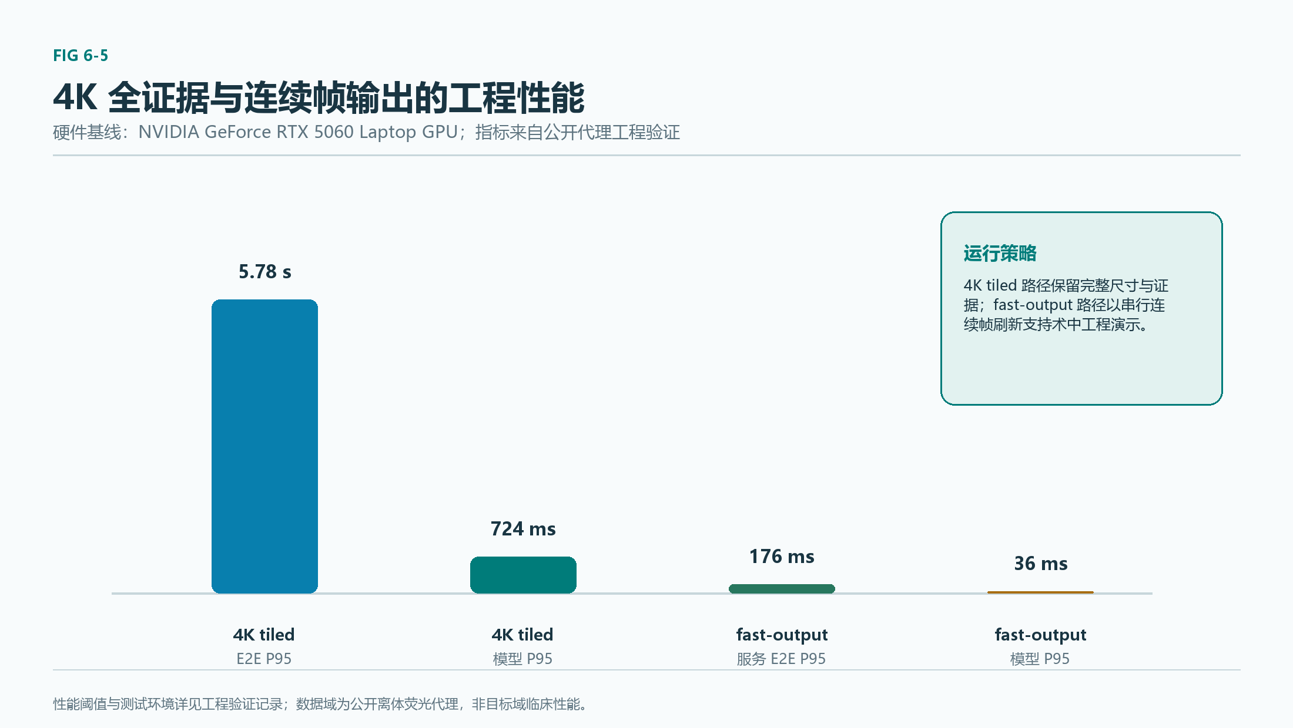
图6-5 4K 全证据与连续帧输出的工程性能
Fig 6-5 两条推理路径的 P95 性能。指标来自公开离体荧光代理工程验证，硬件基线为 NVIDIA GeForce RTX 5060 Laptop GPU。
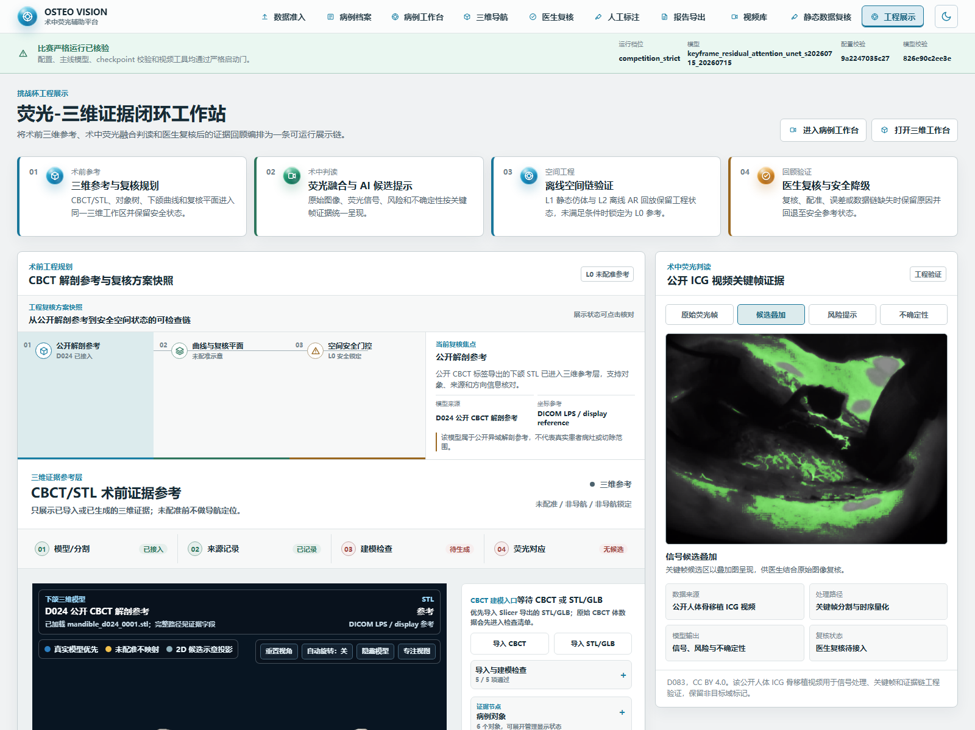
图6-6 公开人体 ICG 视频代理回放工作区
Fig 6-6 平台中的公开人体 ICG 视频代理回放工作区。关键帧候选叠加与未配准三维参考在同一工程展示页呈现；关键帧同步、PTS 严格递增和来源记录由相应视频分割清单留存。图中数据保持目标域标记为否、导航就绪标记为否。
4．模型测试 / 消融实验
模型选型对比（同协议，全部代理测试集非目标域）：
模型 | 参数量 | 平均训练损失 | 锁定测试集 Dice | 锁定测试集 IoU | 召回率 | 4K 模型 P95 (ms) | 4K 显存 (MB) | 门控
ConvNeXt U-Net 基线 | — | — | 0.8987 ± 0.0000 | 0.8164 | 0.8908 | 800.159 | 656.318 | —
多尺度深度可分离 U-Net | 29,414 | 0.2974 | 0.8978 ± 0.0113 | 0.8149 ± 0.0183 | 0.8933 | 4.25 | 20.14 | 保持
**残差注意力 U-Net（主线）** | **403,785** | **0.1872** | **0.917681** | **0.848335** | **0.9099** | **724.432** | **723.579** | **通过**

公开 CBCT 病灶代理模型对比（非目标域）：
模型 | 参数量 / 续训批次 | 阈值 | Mean Dice | IoU | HD95 | NSD | Sensitivity | Precision | 状态
ConvNeXt 风格续训 | 4500 batch | 0.20 | 0.6567 | 0.5553 | 15.2370 | 0.4797 | 0.6900 | 0.7238 | 本地冒烟主线
MONAI SegResNetDS | 3,154,514 | — | 0.5741 | 0.4766 | — | — | — | — | 对照基线，未接入推理配置

患者条件代理训练（公开 CT，5 例）：
指标 | 数值 | 门控结论
代理测试集条件 Dice | 0.243974 | —
影像基础 Dice | 0.244188 | —
条件减影像基础 Dice 差 | −0.000214 | 无伤害门接近 0
召回率 | 0.195572 | —
精确率 | 0.553163 | —
IoU | 0.151192 | —
ECE | 0.005700 | 校准良好
最大物理边界位移 | 183.478281 mm | 远超 2 mm 临时门
无伤害门 | 失败 | Dice 差为负
亚组门 | 失败 | 最差代理亚组 Dice 差为负
物理边界门 | 失败 | 183.48 mm 远超 2 mm
目标域晋级 | 不允许 | —
运行时替换 | 不允许 | —
临床声称 | 不允许 | —

骨活性多任务代理训练（公开显微荧光，5 样本 3 患者 训练/验证/测试 = 1/2/2）：
指标 | 数值 | 预设约束 / 结论
macro Dice | 0.733064 | 代理域
低活性 Dice | 0.803579 | 代理域
过渡 Dice | 0.610677 | 代理域
高活性 Dice | 0.784935 | 代理域
连续评分 MAE | 0.131430 | 代理域
骨面 Dice | 0.102190 | 骨面泛化缺口
接受覆盖率 | 0.056417 | 预设 ≥0.10 失败
选择性错误率 | 0.301527 | 预设 ≤0.15 失败
工程实用门 | 未通过 | —
目标域晋级 | 不允许 | —
运行时替换 | 不允许 | —

Table 6-1 掩膜预测结果（代理域 vs 目标域分层）：
域 | 测试集 | Dice | IoU | 召回率 | 空掩膜率 | 过分割率 | 备注
公开代理域 | 公开离体荧光代理（主线） | 0.917681 | 0.848335 | 0.9099 | 0 | 0 | 关键帧主线，单种子
公开代理域 | 公开离体荧光代理（三种子） | 0.914894 ± 0.004139 | 0.8435 ± 0.0071 | — | — | — | 三种子稳定性
异域代理域 | 公开 CT（患者条件） | 0.243974 | 0.151192 | 0.195572 | — | — | 无伤害/亚组/边界门失败
异域代理域 | 公开显微荧光（骨活性 macro） | 0.733064 | — | — | — | — | 覆盖率/选择性错误率失败
异域代理域 | 公开 CBCT 病灶代理 | 0.6567 | 0.5553 | 0.6900 | — | — | HD95 15.24 mm
目标域 | 真实术中 ICG 颌骨骨髓炎 | — | — | — | — | — | 目标域记录 0，未测量

5．4K 工程验证实例端到端验证
4K 合成工程验证实例输入 3840×2160 白光 + ICG JPEG，配准响应 0.366592（安全门 0.08）。该实例的工程临床上下文触发患者条件安全门，基础概率与患者条件概率逐字节一致、差异掩膜全零、空间效应不应用。该结果验证了 4K 输入边界、配准质量门、患者条件无伤害回退与四类掩膜输出契约的端到端可运行性。
七、第 7 章 工程实现与临床应用方案

（一）软件系统架构图
软件系统的分层视图、端到端演示闭环与安全降级关系见 Fig 2。本章进一步给出各层实现方式与可运行证据。
1．平台软件三层架构
平台软件保持三层划分，每一层在源码、配置入口、接口路由与测试用例上均有可核验承载，避免把功能停留在方案描述。各层模块与实现状态如下表所示。
层级 | 关键模块 | 实现状态
荧光分析层 | 白光与荧光双通道融合模块（十步融合链） | 已实现
荧光分析层 | 三路输出质控模块（原彩/荧光/叠加一致性校验） | 已实现
荧光分析层 | CBCT 感兴趣区预处理模块 | 已实现
AI 与医生交互判读层 | 统一推理服务（适配器接口 + 推理调度） | 已实现
AI 与医生交互判读层 | 人工标注持久化模块 | 已实现
AI 与医生交互判读层 | 复核与晋级模块（哈希链审计与双签） | 已实现（晋级哈希链与双签已落地，目标域样本暂为 0）
结果输出层 | 平台报告生成模块（聚合病例、分析、复核事件与产物） | 已实现
结果输出层 | 量化表格模块 | 已实现
结果输出层 | DICOM Secondary Capture 证据包模块 | 已实现（按 SC 形式输出证据摘要，非诊断性 DICOM）
结果输出层 | ZIP 证据包打包模块 | 已实现

荧光分析层的双通道融合模块完成十步融合链，覆盖双通道配准、归一化、伪彩生成、融合、质控标记与 ROI 定量输出；三路输出质控模块对原彩图、荧光图、叠加图三路输出执行一致性校验，承接赛题方 2026-07-17 确认可提供的三路输出能力。AI 与医生交互判读层将分割、检测、量化和多任务流水线统一接入适配器接口，运行时由统一推理服务调度；医生侧通过人工标注服务落地原图尺寸坐标、像素掩膜、标注类别、医生身份、机构、版本与复核状态，并通过晋级审批服务完成双签晋级与哈希链审计。结果输出层以 Markdown、表格、DICOM SC 和 ZIP 证据包四类格式承载证据，并在所有报告中保留平台安全边界与医生复核免责声明。
2．端到端演示闭环
端到端演示闭环以官方 4K JPEG/MP4 为主输入路径，串接以下阶段：
1. 录入脱敏病例并完成批次准入：记录机构授权、脱敏确认、用途范围、SHA256、可解码性、通道关系与同步配对；只有通过准入的文件可登记为病例输入，被隔离的文件仅保留原因码，新准入样本默认标记为"待复核""无标签""训练准入否"。
2. 导入 4K JPEG/MP4，由输入准入服务校验通道关系与同步配对，进入分析流水线。
3. 自动执行配准、归一化、伪彩、融合、质控、ROI 定量；4K JPEG 双通道触发白光/ICG 配对分析，MP4 进入关键帧分割与连续帧快速输出实时叠加。
4. 4K 分块关键帧分割输出骨面门控掩膜、荧光信号掩膜、边界风险掩膜、不确定性掩膜四类掩膜与骨活性连续谱；其中骨面门控掩膜在医生 ROI 或提示辅助复核生成前仅记录为待复核/不可用，不作为骨面真值。
5. 医生复核、人工标注、版本审计、双签晋级；通过或修改的样本进入高权重训练清单，驳回样本默认作为负例或错误分析数据，复核权重按通过 4.0、修改 4.0、驳回 0.5、待复核 1.0 派生。
6. 导出结构化数据 + 量化表格 + Markdown + DICOM SC + ZIP 证据包，含截图、掩膜、量化结果与报告。
7. 三维工作台 L1 静态仿体配准与 L2 离线动态 AR 进入独立前端子页面承载，与病例工作台共享当前病例、关键帧候选区、配准状态、坐标变换、模型来源与医生复核数据。
可重放证据产物位于本机 Git 忽略的运行产物目录下，包含运行配置、四类掩膜、关键帧截图、量化表格与运行日志；按规则不进入版本库，评审可由本机重放命令复现。一键启动入口位于仓库最外层，经严格运行预检与模型预热后拉起前后端，后端在固定端口上提供服务，推理核心由模型预热调用完成预热，并暴露预热接口供前端在启动实时分析前显式触发。
3．设备解耦与清单接入
平台软件保持设备解耦，倍率、工作距离、相机标定、坐标变换与位姿记录通过离线清单或人工元数据接入，不依赖企业私有接口。推理运行配置在每个模型项设置设备策略为自动，无 GPU 时仍可工作，仅推理延迟上升；当前以 NVIDIA GeForce RTX 5060 Laptop GPU 验证基线，4K 分块推理峰值显存约 724 MB，低于 2048 MB 显存门控上限。
核心热路径优化已落地并完成回归测试，关键加速比如下：
热路径 | 加速比
1024 连通域候选统计 | 31.91×
3840×2160 质量评估 | 4.56×
10,000 位姿最近邻批量查询 | 324.87×
1,000 任务记录缓存查询 | 5.64×

实时帧鲁棒性方面，实时帧服务实现请求体前容量准入、格式/尺寸门控、取消传播、错误码透传与输出路径约束；每病例有界保留（默认 120 帧，可配 1–1000）；临时目录生成 + 原子提交，Windows 目录替换在 10/25/50/100/200 ms 间隔上有界重试；150 帧压力回归通过。每帧唯一证据路径由前端生成，避免浏览器复用首帧图片缓存导致画面停留在第一帧。

（二）界面

图7-2 挑战杯工程展示页
Fig 7-2 桌面工程展示页。术前三维参考、公开人体 ICG 视频关键帧、双路径性能和安全降级在同一页面组织；图中数据均保留公开工程验证数据域标签。
1．主工作流界面与四宫格布局
主工作流由四宫格分析区承载，桌面宽屏下采用左侧大视口占满三行、右侧三行承载输出面板的网格布局：左侧大视口作为"视频流输入"视口，承载原始画面、实时分割叠加与状态角标；右侧三行承载融合图、热图、分割叠加、分割掩膜与归一化图等输出面板，面板标题统一中文化。
摄像头输入与导入 MP4 共用同一个"视频流输入"视口；当前选中的 MP4 作为官方设备视频流示例，优先覆盖显示，避免在主预览区另起与摄像头割裂的播放器。实时分割叠加图生成后替换原始画面显示，状态角标独立呈现，避免原始视频与整帧叠加图同时可见而产生双层画面。视频流的开启、关闭、单帧分析、实时分割与采样间隔等操作按钮统一收在左侧控制栏，主预览区域只承载画面、叠加结果与必要状态。
视频流输入区在尚未载入流时使用中性检查背景与紧凑高度承载空状态，不展示占据主工作区的大面积纯黑底板；载入真实内容后再切换为固定深色媒体底板与完整检查尺寸。前端文字默认完整显示，长路径、长病例号、长状态通过换行、任意位置换行、弹性高度与响应式网格保证可读。
2．关键功能模块
主工作流内嵌以下关键功能模块：
模块 | 实现方式 | 实现状态
4K 视频流播放与同步分析 | 视频流同步面板 + 后端关键帧指标与视频分割清单 | 已实现（基于关键帧的播放分析，UI 明确标注非逐帧实时 AI 推理）
逐帧连续推理通道 | 连续摄像头分析前端 + 实时帧服务 | 已实现（上一帧完成后立即继续模式，串行处理避免请求积压）
白光 / ICG 配准与伪彩叠加 | 双通道融合模块 + 融合证据面板 | 已实现
三路输出质控 | 三路输出质控模块 + 三路质控面板 | 已实现
AI 候选区、风险提示、不确定性可视化 | 候选区列表 + 分析结果面板；输出契约含边界风险掩膜、不确定性掩膜 | 已实现（输出契约已落地，真实目标域指标待补）
骨活性连续谱 | 骨活性谱面板 + 骨活性谱计算 | 已实现（代理域指标，目标域待补）
医生复核：标注 / 通过 / 修改 / 驳回 | 人工标注画布 + 人工标注页；后端标注服务、复核服务、晋级审批服务 | 已实现（双签晋级与哈希链已落地）
证据包导出 | 导出面板 + 导出打包服务 | 已实现

证据包导出覆盖截图、掩膜、结构化数据、Markdown 与 DICOM SC。DICOM Secondary Capture 模块按 SC 形式构造证据摘要对象，写入病例号与证据摘要描述，承载证据截图与量化结果，定位为证据包扩展，非诊断性 DICOM 输出。医生复核工作流的身份校验由晋级审批服务把关：晋级审批需可信身份源的角色为医生或项目复核者，强制身份校验通过后才能进入双签流程；追加式哈希链按序号、审批 ID、随机数、目标指纹与上一记录哈希写入，随机数唯一约束保证审批记录不可重放。
3．次级界面与桌面宽屏布局
平台软件共 10 个独立前端页面，按临床工程主流程组织顶部导航：数据准入 → 病例档案 → 病例工作台 → 三维导航 → 医生复核 → 报告导出；视频库与静态数据复核作为研发支持入口放在主流程之后。10 个页面与对应路由归属如下：
顺序 | 页面 | 路由归属
1 | 医院准入页 | 数据准入
2 | 病例管理页 / 病例打开页 | 病例档案
3 | 病例工作台页（含四宫格主工作流） | 病例工作台
4 | 三维导航页（独立子页面承载三维工作台） | 三维导航
5 | 复核工作台页 | 医生复核
6 | 报告预览页 | 报告导出
支持 | 数据集复核页 / 数据库页 | 研发支持：静态数据复核与视频库
支持 | 人工标注页 | 研发支持：医生独立病灶人工标注

医生独立病灶人工标注页面支持从病例 JPEG、MP4 关键帧和模型候选区进入，提供画笔、橡皮擦、多边形、撤销/重做、缩放、标签选择、草稿保存、提交复核与版本历史；后端持久化原图尺寸坐标、像素掩膜、标注类别、医生身份、机构、时间、来源输入、病例、版本、复核状态与训练准入状态。
三维工作台按"输入模型/分割 → 下颌曲线 → 复核平面 → 几何计算 → 候选映射 → 医生复核"状态化工作流组织。CBCT/STL 建模支持五路径：①公开颌骨 CBCT 多结构分割预训练模型预测；②公开牙体分割标签；③上传标签体（自动区分强度体与标签体）；④原始 CBCT 硬组织代理（自适应阈值 + 形态学 + 连通域 + 等值面提取）；⑤上传 STL/GLB/GLTF 表面模型。输出场景清单包含对象层级、节点、标注、几何任务、复核状态与数据边界；原始 CBCT 代理表面在源码与清单中显式标注"原始 CBCT 阈值代理、非下颌分割模型"，避免被误当作真实下颌分割模型。
主题切换由主题开关模块承载，日间/夜间主题切换并通过本地存储持久化用户选择；主题样式文件维护主题变量，所有页面、弹窗、表单、图表、三维视口外壳与状态组件统一使用主题设计变量。桌面宽屏布局由端到端测试在 1600×1000、1280×800 桌面视口完成验收；按当前规则不设计、不描述、不验收移动版布局。
4．三维导航与 L0/L1/L2 工程验证
三维导航与术中参考按 L0/L1/L2 三层组织：
层级 | 实现方式 | 工程验证状态
L0 失效回退与坐标契约 | 坐标契约模块 | 已实现（任一门控失败 → 导航就绪标记为否、导航级别降为 L0、回退模式为未配准三维参考）
L1 静态仿体配准 | 静态配准服务 + 刚体配准与相机配准模块 | 已实现（Kabsch SVD 与相机位姿求解迭代法，输出 FRE/TRE/重投影 RMSE）
L2 离线动态 AR | 离线位姿回放服务 + 离线位姿回放模块 | 已实现（PTS 严格递增 + 恒定帧率校验、9 项安全参数）

坐标契约支持 4 种已知轴约定：DICOM LPS、RAS、仿体 XYZ、OpenCV 相机；矩阵规范为行优先 + 列向量 + 左乘 + 齐次坐标；单位固定 mm。L1 工程验证证据：无噪声合成 FRE 1.43e-14 mm、TRE 1.68e-14 mm；公开牙列基准 0.5/1/2 mm 噪声下 TRE 0.352/0.772/1.625 代理 mm；L1 相机位姿拟合 RMSE 0.2234 px、独立 RMSE 0.2990 px。L2 工程验证证据：公开 RGB-D 代理 766 帧绑定、2556 位姿、最大时间差 9.693 ms、24 帧受控回放；公开数字下颌仿体 L1 FRE 2.93e-14 mm、TRE 2.34e-14 mm、重投影 6.23e-14 px，6/6 帧 L2 软件门通过。
所有 L1/L2 工程结果当前保持导航就绪标记为否、导航声称允许标记为否。即工程验证已通过，但未完成坐标配准、误差记录与医生复核齐备前，不得声称真实术中导航已就绪；前端三维工作台继续以"未配准参考"承载显示。三维表面建模与实时导航工作台使用独立前端子页面承载，不再长期堆叠在术中视频主页面。

（三）临床应用：说明对传统临床诊疗流程的改进
1．传统流程
颌骨骨髓炎的传统临床诊疗流程通常包含以下阶段：
1. 术前影像：X 线、CBCT、MRI 用于评估病灶范围与死骨分布，但影像与术中实际情况存在时间差与体位差。
2. 经验性术中判读：术中由医生依靠肉眼、触诊、术中 X 线判读死骨与活性骨边界，判读高度依赖术者经验。
3. 肉眼/触诊定边界：清创边界以肉眼可见的死骨颜色、质地与出血情况为主要依据，缺乏可量化的活性边界信号。
4. 清创与序列治疗：依据上述判读执行清创，术后通过抗生素、序列治疗与影像随访确认效果，复发率与边界判读准确性高度相关。
传统流程的核心痛点包括：影像与术中实时性脱节、死骨与活性骨边界依赖经验、缺乏定量与可复核指标、难以支持术中即时决策。
2．改进后的流程
平台软件在不改变医生最终判读权的前提下，对传统流程进行工程化改造，改进后的流程如下：
1. 术前影像 + 病例准入：术前 CBCT/STL 通过三维工作台导入并完成批次准入，记录机构授权、脱敏确认、用途范围、SHA256 与通道关系；只有通过准入的文件进入病例档案。
2. 4K 术中视频流：术中显微镜输出的 4K MP4 视频流（或成对 JPEG）作为一级可见输入方式导入主工作流，原始播放显示在四宫格"视频流输入"视口。
3. 白光/ICG 配准融合：双通道融合模块完成十步融合链，自动执行配准、归一化、伪彩、融合、质控与 ROI 定量，融合图、热图、归一化图在四宫格输出区呈现。
4. AI 候选区 + 风险/不确定性提示：4K 分块关键帧分割与连续帧快速输出实时叠加输出骨面门控掩膜、荧光信号掩膜、边界风险掩膜、不确定性掩膜四类掩膜与骨活性连续谱，作为医生术中参考信号。
5. 医生复核定边界：医生在人工标注页与复核工作台完成标注、通过、修改或驳回，双签晋级与哈希链审计落地；通过或修改的样本进入高权重训练清单。
6. 证据包回灌：导出结构化数据 + 量化表格 + Markdown + DICOM SC + ZIP 证据包，回灌至训练清单与多中心验证准备；三维工作台 L1/L2 工程验证作为术中参考延伸。
3．改进点对照
# | 维度 | 传统流程 | 改进后的流程 | 改进性质
1 | 实时性 | 术前影像与术中存在时间差与体位差 | 4K 术中视频流实时进入四宫格，连续帧快速输出实时叠加（P95 176.457 ms） | 工程化改进（非临床性能）
2 | 边界判读 | 肉眼/触诊经验判读，依赖术者经验 | AI 候选区 + 边界风险掩膜/不确定性掩膜风险提示 + 医生复核双签 | 流程改造，医生复核为最终判读依据
3 | 量化 | 缺乏可量化指标 | 荧光强度、灌注/活性比值、边界风险、骨活性连续谱、ROI 时序曲线 | 量化能力已落地，目标域指标待补
4 | 可追溯 | 术中判读无结构化记录 | 批次准入、SHA256、复核状态、哈希链审计、证据包 | 已实现
5 | 三维延伸 | 术前 CBCT 静态参考，无术中对应 | CBCT/STL 五路径建模 + L1 静态仿体配准 + L2 离线动态 AR；导航就绪标记为否，保持未配准参考 | 契约已定义并完成工程验证，真实术中导航待补

上述改进点对应的工程实现状态明确区分如下：
• 已实现：批次准入与 SHA256、四宫格主工作流与四类掩膜输出契约、连续帧快速输出实时叠加、医生复核双签与哈希链、证据包导出（结构化数据 + 量化表格 + Markdown + DICOM SC + ZIP）、L0 失效回退与坐标契约、L1/L2 工程验证。
• 契约已定义但未完全实现：骨面门控掩膜在医生 ROI 或提示辅助复核生成前仅记录为待复核/不可用；提示可分割模型仅作为提示回退契约工具，不声称真实 MedSAM2 模型权重推理。
• 待实现：真实目标域 ICG 颌骨骨髓炎 MP4/JPEG 像素级医生标注（当前记录数为 0）、目标域三分类性能验证、真实术中导航（导航就绪标记当前保持为否）、多中心概率校准与亚组审计、注册合规与产业化路径。
4．临床落地边界
平台软件定位为研发验证版平台软件，所有临床应用改进均以工程可核验为限。医院合作方面，当前医生合作单位为绵阳市第三人民医院头颈部颌面甲状腺科，现场设备为医院自有设备，与成都赛题方的设备属于两套独立设备；医院设备确认可导出 JPG 与 AVI，并提供黑白荧光和伪彩显示模式，原彩或独立白光模式的导出能力仍待医院设备侧确认；平台为医院 AVI 建立受控转码流程，保留原始 AVI、SHA256、编解码参数、转码日志与原始文件到 MP4 的对应关系。医院设备的格式、显示模式、参数与接口不推定为赛题方设备能力，两类设备的资料、样本、接口与验证结果分别记录设备来源、准确型号、固件版本与采集配置。近期医院可采集的 ICG 病例以软组织手术为主，颌骨相关病例时间不确定，软组织 ICG 数据作为设备、信号与时序工程验证域，颌骨骨髓炎或颌骨相关 ICG 作为目标域，两类数据分层保存、分组评估，不混为目标域训练数据或颌骨临床性能证据。
八、第 8 章 创新性与可行性

（一）创新点
平台软件的创新点按技术层、工程层、临床层三轴组织。每一项创新点均给出可核验承载：输入契约、配置文件、模型权重、清单或报告路径，避免停留在方案描述。
1．技术层
（1）（1）候选造影剂组合：ICG 基线 + 多信号互补 + 模块化探针猜想
针对 ICG 仅反映血流灌注、血管通透性与组织活性差异、对颌骨骨髓炎无特异性结合这一文献共识（详见第 3 章），平台软件在不进行实物合成与湿实验验证的前提下，提出可工程核验的候选造影剂组合路线：
• ICG 基线：与赛题方显微镜激发 750–810 nm / 发射约 830 nm 光学窗口匹配，作为血流灌注与组织活性参考信号通道；EAES 2023 共识将组织灌注评估最低剂量定为 2.5–10 mg，推荐 0.25–0.5 mg/kg。
• 第二信号候选 A — Evans blue：基于血管通透性差异示踪机理，作为 ICG 之外的可文献复核互补信号。
• 第二信号候选 B — 四环素类自体荧光猜想：基于骨结合特性，激发 405–460 nm、发射 500–560 nm，作为骨面/死骨识别的文献研究方向；当前定位为猜想，未做实物合成。
• 新型骨亲和探针模块化设计：按"骨亲和端 / 感染识别端 / 近红外发光端 / 连接臂"四模块拆分，按 A0–A4 分级实验矩阵组织后续验证路径。
• 工程替代证据：在 4K 验证病例（67 岁、男、2 型糖尿病、高血压、CRP 32 mg/L）上以白光 + ICG 双通道完成配准、归一化、伪彩、ROI 时序曲线与灌注/活性比值的端到端可核验输出，配准响应 0.366592 远高于 0.08 安全门。
（2）（2）多模态融合算法：十步融合链 + 三路质控
白光与荧光双通道融合模块实现十步融合链，全部步骤在源码中可逐行复核：
1. 双通道输入校验与尺寸对齐；
2. 相位相关亚像素配准；
3. 百分位归一化（避免极值压缩）；
4. 伪彩查表生成；
5. Alpha 混合（按质量门动态权重）；
6. CLAHE 局部对比度增强；
7. ROI 提取与时序曲线记录；
8. 质量门标记（配准响应、通道一致性）；
9. 输出契约写入（融合结果 + 三路质控字段）；
10. 失效保护回退（任一门控失败 → 回退模式）。
三路输出质控模块承接赛题方 2026-07-17 确认可提供原彩 / 荧光 / 叠加三路输出的能力，对三路输出执行一致性校验，质量门字段写入证据清单。融合算法在 4K 验证病例上验证双通道成对分析路径，配准响应 0.366592，远高于 0.08 安全门；融合结果、ROI 时序曲线与质量门字段全部进入可核验证据包。
（3）（3）多模态 AI 判读模型：残差注意力 U-Net + 骨活性多任务 v2 + 患者条件分割
平台软件主线模型与多任务候选均通过统一适配器接口接入，由统一推理服务调度。三组模型在源码、配置、模型权重、清单与报告中均可核验：
模型 | 关键设计 | 工程状态
残差注意力 U-Net（主线） | 残差注意力 U-Net；关键帧主线分割；参数量约 40 万；运行阈值 0.4 | 主线已接入比赛配置；4K 运行门控与连续帧实时运行门控均通过
骨活性多任务 v2 候选 | 双编码器 + 融合 + U-Net 多头解码器；4 个输出头（低活性 / 过渡 / 高活性 / 忽略区）+ 连续评分头 | 代理域训练完成；工程实用门未通过，未替换主线
患者条件分割候选 | 13 项临床特征向量（年龄、性别、基础病、用药、血液指标等） | 受限患者条件分割；影像基础 + 患者条件 + 差异图 + 安全回退；无伤害 / 亚组 / 物理边界三门失败；强制空间效应不应用

输出契约统一为四类掩膜：骨面门控掩膜、荧光信号掩膜、边界风险掩膜、不确定性掩膜；其中骨面门控掩膜在医生 ROI 或提示辅助复核生成前仅记录为待复核/不可用，不作为骨面真值。骨活性多任务 v2 在掩膜之上叠加连续骨活性评分（0–1 灰度），形成"候选区 + 边界风险 + 不确定性 + 连续谱"的组合输出。
2．工程层
（1）（1）设备解耦与清单接入
平台软件保持设备解耦，只负责官方 JPEG/MP4、三路图像文件及可选标准化元数据进入软件后的分析、医生复核、证据与安全降级。倍率、工作距离、相机标定、坐标变换与位姿记录通过离线清单或人工元数据接入，不依赖企业私有接口。推理运行配置在每个模型项设置设备策略为自动，无 GPU 时仍可工作，仅推理延迟上升。赛题方设备、医院自有设备分别按设备来源、准确型号、固件版本与采集配置独立登记，两类设备的资料、样本、接口与验证结果互不推定。
（2）（2）批次准入与样本状态机
输入准入服务与医院准入服务联合实现批次准入流程：
• 文件签名、可解码性、SHA256、重复项、通道关系、同步配对校验；
• 通过 / 隔离 二态准入：只有通过准入的文件可登记为病例输入，被隔离的文件仅保留原因码；
• 新准入样本默认标记为"待复核""无标签""训练准入否"；
• 机构授权、脱敏确认、病例映射保管、用途范围、来源、接收人与时间全部写入清单；
• 医院或医生交接的真实 JPEG/MP4 在写入平台病例、进入分析或形成训练清单前必须完成上述准入。
（3）（3）医生复核闭环：双签晋级 + 哈希链审计 + 复核权重
医生复核闭环由复核服务、晋级审批服务与人工标注服务联合承载：
• 身份校验：晋级审批需可信身份源的角色为医生或项目复核者，强制身份校验通过后才能进入双签流程。
• 追加式哈希链：按序号、审批 ID、随机数、目标指纹与上一记录哈希写入；随机数唯一约束保证审批记录不可重放。
• 双签晋级：晋级审批需两名独立具备医生或项目复核者角色的可信身份依次签名方可生效。
• 复核权重：通过 4.0、修改 4.0、驳回 0.5、待复核 1.0；通过或修改的样本进入高权重训练清单，驳回样本默认作为负例或错误分析数据，待复核保持待复核权重。
• 人工标注页面：支持从病例 JPEG、MP4 关键帧和模型候选区进入，提供画笔、橡皮擦、多边形、撤销/重做、缩放、标签选择、草稿保存、提交复核与版本历史；后端持久化原图尺寸坐标、像素掩膜、标注类别、医生身份、机构、时间、来源输入、病例、版本、复核状态与训练准入状态。
（4）（4）证据包：结构化数据 + 量化表格 + Markdown + DICOM SC + ZIP
导出打包服务联合生成五类格式证据包：
• 结构化数据：结构化病例元数据、四类掩膜路径、量化指标、复核状态、运行配置、SHA256；
• 量化表格：量化指标按 ROI / 关键帧 / 时间序列输出，便于二次统计；
• Markdown：平台报告生成模块生成可读报告，含平台安全边界与医生复核免责声明；
• DICOM Secondary Capture：按 SC 形式构造证据摘要对象，写入病例号与证据摘要描述，承载证据截图与量化结果，定位为证据包扩展，非诊断性 DICOM 输出；
• ZIP：上述四类产物按证据包 SHA256 索引打包，写入证据清单。
3．临床层
（1）（1）术中实时性：双路径运行门控
平台严格区分"有效帧率"与"采样率"，在两条路径上分别测量并落地门控：
路径 | 模型 P95 (ms) | 服务 E2E P95 (ms) | 峰值显存 (MB) | 门控
4K 分块全证据 | 724.432 | 5776.683（约 5.78 s） | 723.579 | 通过（≤15 s / ≤3 s / ≤2048 MB）
连续帧实时 | 36.377 | 176.457 | 380.134 | 通过

4K 分块路径覆盖官方 4K JPEG/MP4 输入下的全证据分析；连续帧实时路径覆盖术中连续帧实时叠加。两条路径共享同一模型权重与同一四类掩膜输出契约，仅分块/平铺与精度配置不同。
（2）（2）边界风险提示：边界风险掩膜 + 不确定性掩膜
四类掩膜输出契约中，边界风险掩膜承载边界风险与过渡区决策提示，不确定性掩膜承载低置信或质量受限区。两个掩膜由模型概率图、质量门字段与骨活性多任务候选区联合派生，在界面中以独立图层呈现，明确标注"术中参考信号、非自动确诊"。医生可在人工标注页与复核工作台中对两个掩膜进行修改、驳回或通过，复核结果回灌至训练清单。
（3）（3）医生交互判读流程改造
平台软件在不改变医生最终判读权的前提下，对传统术中判读流程进行工程化改造，对照如下：
阶段 | 传统流程 | 改进后流程
1 | 术前影像（X 线 / CBCT / MRI） | 术前影像 + 病例准入（批次准入、SHA256、通道关系）
2 | 经验性术中判读（肉眼、触诊、术中 X 线） | 4K 术中视频流进入四宫格"视频流输入"视口
3 | 肉眼/触诊定边界 | 白光/ICG 配准融合 + 十步融合链 + 三路质控
4 | 清创 | AI 候选区 + 边界风险掩膜/不确定性掩膜风险提示 + 骨活性连续谱
5 | 序列治疗与随访 | 医生复核定边界（双签晋级 + 哈希链审计）→ 证据包回灌

改进后的流程在保留医生最终判读权的前提下，引入实时信号、量化指标、可追溯记录与三维延伸能力；所有改进点均以工程可核验为限，不构成临床诊断性能证据。

（二）可行性
1．技术可行性
（1）（1）关键算法在公开/代理数据上的可复现结果
主线关键帧分割模型在公开离体荧光代理测试集上的锁定指标：Dice 0.917681、IoU 0.848335、召回率 0.9099、空掩膜率 0、过分割率 0；三种子均值 Dice 0.914894 ± 0.004139、IoU 0.8435 ± 0.0071。三候选同协议对比在控制数据清单、切分、预处理、阈值扫描协议一致的条件下完成：
模型 | 参数量 | 锁定测试集 Dice | 锁定测试集 IoU | 召回率 | 4K 模型 P95 (ms) | 4K 显存 (MB) | 门控
ConvNeXt U-Net 基线 | — | 0.8987 ± 0.0000 | 0.8164 | 0.8908 | 800.159 | 656.318 | —
多尺度深度可分离 U-Net | 29,414 | 0.8978 ± 0.0113 | 0.8149 ± 0.0183 | 0.8933 | 4.25 | 20.14 | 保持
**残差注意力 U-Net（主线）** | **403,785** | **0.917681** | **0.848335** | **0.9099** | **724.432** | **723.579** | **通过**

（2）（2）4K 与连续帧实时双路径运行门控
4K 运行门控通过：端到端 P95 5.78 s ≤ 15 s、模型 P95 724 ms ≤ 3 s、显存 724 MB ≤ 2048 MB。连续帧实时运行门控通过：服务 E2E P95 176 ms、模型 P95 36 ms。两条路径共享同一模型权重，保证分割质量在双路径下一致。
（3）（3）融合算法可核验
4K 双通道成对分析在验证病例上完成：配准响应 0.366592，远高于 0.08 安全门；ROI 时序曲线、灌注/活性比值、伪彩叠加、融合图全部进入证据包。
（4）（4）三维 L1/L2 工程验证
公开数字下颌仿体 L1 FRE 2.93e-14 mm、TRE 2.34e-14 mm、重投影 6.23e-14 px；6/6 帧 L2 软件门通过。L1 静态仿体配准与 L2 离线动态 AR 完成工程验证，所有 L1/L2 工程结果当前保持导航就绪标记为否、导航声称允许标记为否。
（5）（5）与现有显微成像系统的输入边界兼容
赛题方手术显微镜 4K USB3.0 输出，分辨率 3840×2160，图片格式 JPEG，视频格式 MP4；官方技术文档确认上述接口。平台软件以 4K JPEG/MP4 为一级可见输入方式，三路图像（原彩 / 荧光 / 叠加）通过清单接入，倍率、工作距离、相机标定、坐标变换与位姿记录通过离线清单或人工元数据接入。上述边界已在源码、配置、批次准入流程与证据包中固化。
边界说明：上述所有指标属于公开、代理或伪标注非目标域，仅证明工程可行性与架构比较，不构成真实术中 ICG 颌骨骨髓炎临床性能证据。
2．工程可行性
（1）（1）平台软件三层闭环已在比赛版落地
层级 | 关键模块 | 实现状态
荧光分析层 | 白光与荧光双通道融合模块（十步融合链）、三路输出质控模块、CBCT 感兴趣区预处理模块 | 已实现
AI 与医生交互判读层 | 统一推理服务 + 适配器接口 + 人工标注服务 + 复核服务 + 晋级审批服务 | 已实现
结果输出层 | 平台报告生成模块 + 量化表格模块 + DICOM Secondary Capture 模块 + 导出打包服务 | 已实现

（2）（2）端到端演示闭环可重复运行
可重放证据产物位于本机 Git 忽略的运行产物目录下，包含运行配置、四类掩膜、关键帧截图、量化表格与运行日志；按规则不进入版本库，评审可由本机重放命令复现。
（3）（3）一键启动与严格运行预检
一键启动入口位于仓库最外层，经严格运行预检与模型预热后拉起前后端。后端在固定端口上提供服务，推理核心由模型预热调用完成预热；预热接口供前端在启动实时分析前显式触发。
（4）（4）配置、模型权重、清单、报告齐备
• 配置：任务包配置（定义输入契约、标签契约与视频信号分割掩膜集）与推理运行配置；
• 模型权重：主线模型权重 SHA256 写入模型权重清单；
• 清单：证据清单汇总四类掩膜路径、量化指标、复核状态、运行配置、SHA256；
• 报告：建模报告、预处理报告、平台报告、发布报告与提交报告分目录归档，按中英双语组织。
（5）（5）前端桌面工作站
前端共 10 个独立页面，按临床工程主流程组织顶部导航：数据准入 → 病例档案 → 病例工作台 → 三维导航 → 医生复核 → 报告导出；视频库与静态数据复核作为研发支持入口放在主流程之后。主工作流由四宫格分析区承载主工作流；主题开关模块实现日间/夜间主题切换并通过本地存储持久化；端到端测试在 1600×1000、1280×800 桌面视口完成验收。
（6）（6）后端推理核心
后端服务 + PyTorch 推理核心，18 个路由文件覆盖病例、视频流、实时帧、复核、晋级、导出、三维建模、L1/L2 导航等接口。GPU/CPU 模式切换由设备策略自动承载，无 GPU 时仍可工作。
（7）（7）核心热路径优化
核心热路径优化已落地并完成回归测试，关键加速比如下：
热路径 | 加速比
1024 连通域候选统计 | 31.91×
3840×2160 质量评估 | 4.56×
10,000 位姿最近邻批量查询 | 324.87×
1,000 任务记录缓存查询 | 5.64×

3．临床可行性
（1）（1）保留医生复核边界、不替代医生判断
平台软件在所有输出层均保留医生复核免责声明。AI 候选区、风险提示、不确定性可视化、骨活性连续谱与三维工作台 L1/L2 工程验证均为医生术中参考信号与复核辅助，最终判读权与最终判读依据始终保留在医生侧。骨面门控掩膜在医生 ROI 或提示辅助复核生成前仅记录为待复核/不可用；通过或修改的复核样本进入高权重训练清单，仍不等同于真实目标域临床标注。
（2）（2）与医院现有流程可对接
当前医生合作单位为绵阳市第三人民医院头颈部颌面甲状腺科，现场设备为医院自有设备，与成都赛题方的设备属于两套独立设备；医院设备确认可导出 JPG 与 AVI，并提供黑白荧光和伪彩显示模式，原彩或独立白光模式的导出能力仍待医院设备侧确认。平台为医院 AVI 建立受控转码流程，保留原始 AVI、SHA256、编解码参数、转码日志与原始文件到 MP4 的对应关系。医院设备的格式、显示模式、参数与接口不推定为赛题方设备能力；两类设备的资料、样本、接口与验证结果分别记录设备来源、准确型号、固件版本与采集配置。近期医院可采集的 ICG 病例以软组织手术为主，颌骨相关病例时间不确定，软组织 ICG 数据作为设备、信号与时序工程验证域，颌骨骨髓炎或颌骨相关 ICG 作为目标域，两类数据分层保存、分组评估。
（3）（3）流程改进清单
平台软件对医院现有术中判读流程提出以下可对接的工程化改进清单：
# | 维度 | 改进点 | 落地状态
1 | 实时性 | 4K 术中视频流进入四宫格；连续帧实时服务 E2E P95 176 ms | 已实现
2 | 边界判读 | AI 候选区 + 边界风险掩膜/不确定性掩膜 + 医生复核双签 | 已实现
3 | 量化 | 荧光强度、灌注/活性比值、骨活性连续谱、ROI 时序曲线 | 已实现（目标域指标待补）
4 | 可追溯 | 批次准入、SHA256、复核状态、哈希链审计、证据包 | 已实现
5 | 三维延伸 | CBCT/STL 五路径建模 + L1 静态仿体 + L2 离线动态 AR | 工程验证完成；导航就绪标记为否

4．可推广性边界
平台软件当前的可推广性边界明确如下：
• 当前证据以公开/代理数据为主，目标域数据待补：分层数据注册表共 504 条记录，目标域记录 0，训练准入记录 0；所有训练指标均属于非目标域工程证据。
• 真实目标域数据缺失：真实术中 ICG 颌骨骨髓炎 MP4/JPEG/CBCT 缺失；医生关键帧/ROI 标注暂缺；软组织 ICG 数据不包装成目标域训练数据或颌骨临床性能证据。
• 患者条件分割三门失败：无伤害门、亚组门、物理边界门均失败；运行时强制空间效应不应用、差异为零，概率回退为影像基础，差异掩膜全零；目标域晋级不允许、运行时替换不允许、临床声称不允许。
• 骨活性 v2 两预设失败：接受覆盖率 0.056417（预设 ≥0.10 失败）、选择性错误率 0.301527（预设 ≤0.15 失败）；工程实用门未通过，未替换主线。
• 三维导航边界：所有 L1/L2 工程结果当前保持导航就绪标记为否、导航声称允许标记为否；前端三维工作台以"未配准参考"承载显示。
• 多中心、概率校准、亚组审计、注册合规：纳入后续规划（详见第 9 章），当前不声称已具备多中心临床验证能力。
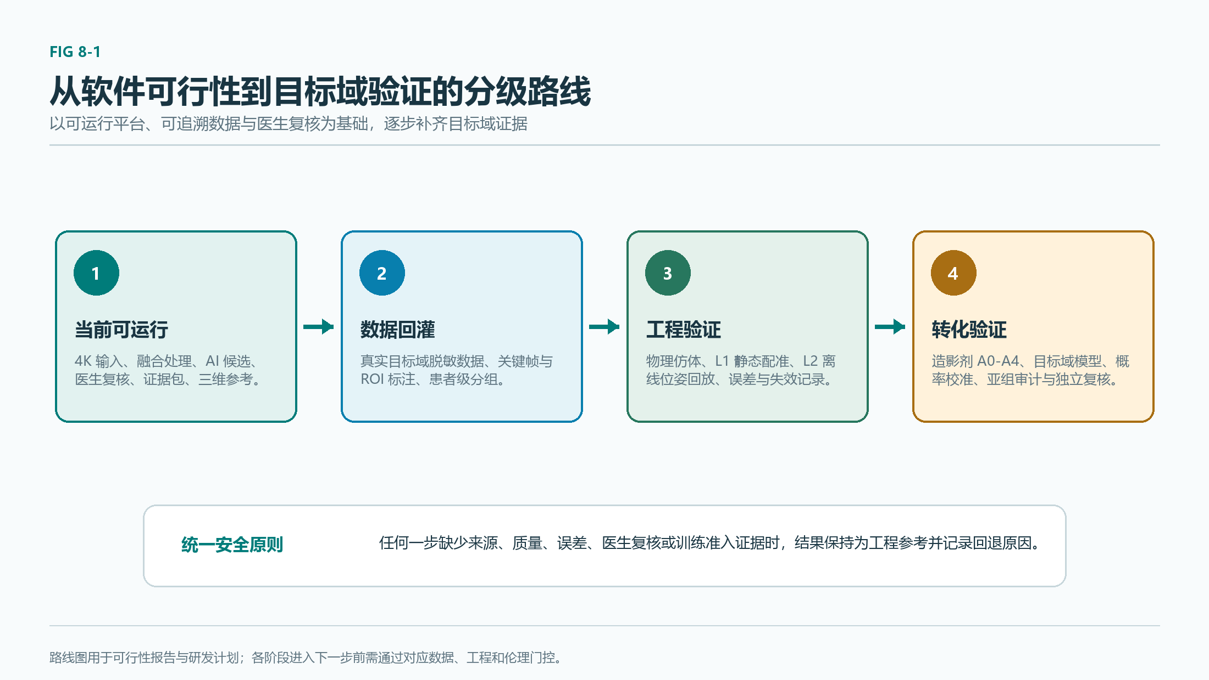
图8-1 从软件可行性到目标域验证的分级路线
Fig 8-1 平台软件的分级验证路线。当前完成的是可运行平台与公开工程验证，目标域数据、物理仿体与造影剂分级实验按门控持续推进。
九、第 9 章 未来展望

（一）候选造影剂的湿实验与多中心验证
1．当前已完成
平台软件在第 3 章已提出 ICG 基线 + Evans blue 通透性 + 四环素类自体荧光（405–460 nm 激发，500–560 nm 发射）+ 新型骨亲和探针模块化设计（骨亲和端 / 感染识别端 / 近红外发光端 / 连接臂）的候选组合，并按 A0–A4 分级实验矩阵组织后续验证路径。当前所有证据以公开文献证据、工程替代方案与仿真数据支撑，未开展实物合成或湿实验验证。
2．短期规划
• A0–A1 结构与光谱验证：完成候选探针的结构确认、纯度分析、基础光谱（激发/发射/量子产率）与稳定性测试；优先在体外溶液与离体骨粉模型上验证骨亲和端与近红外发光端的可用性。
• A2 细胞与组织层面验证：在骨细胞系、骨髓炎相关细胞系与离体骨组织切片上完成结合特异性、信噪比与通道串扰测试；与 ICG 联合使用时验证双通道无串扰。
• A3 仿真对接：将 A0–A2 实测光谱回填至双通道融合模块的伪彩查表与归一化参数，更新 4K 验证病例的 ROI 时序曲线与灌注/活性比值。
3．中期与长期规划
• A4 药代、毒理与伦理：完成药代动力学、急性与亚慢性毒理、伦理审批与监管验证；任何候选进入人体使用前必须完成结构确认、纯度、光谱、稳定性、结合、细胞、组织、药代、毒理、伦理与监管全链条。
• 多中心验证：在多家医院的颌面外科与头颈外科完成候选造影剂与 ICG 的对照采集，按设备来源、准确型号、固件版本与采集配置独立登记；目标域样本与软组织 ICG 工程验证域分层保存、分组评估。
• 不可声称边界：造影剂实物合成、湿实验验证与多中心临床验证均不属于当前比赛版交付范围；在 A4 全链条通过前，任何对外表述不得包装成已合成的造影剂实物或已通过临床验证的造影剂。

（二）真实术中样本回灌与持续学习
1．当前已完成
平台软件已落地批次准入与医生复核闭环：
• 批次准入：医院准入服务与输入准入服务实现文件签名、可解码性、SHA256、重复项、通道关系、同步配对校验；通过 / 隔离 二态准入；新准入样本默认标记为"待复核""无标签""训练准入否"。
• 医生复核闭环：复核服务、晋级审批服务与人工标注服务联合实现双签晋级、追加式哈希链审计、随机数防重放、复核权重（通过 4.0、修改 4.0、驳回 0.5、待复核 1.0）。
• 训练准入：训练清单校验机构训练授权、显式训练用途、脱敏确认、病例映射表机构保管、批次状态、来源输入准入、SHA256；训练范围拒绝标记会拒绝包含"仅分析 / 仅竞赛 / 排除训练 / 无训练 / 仅验证"的样本。
当前训练准入记录为 0，目标域（真实术中 ICG 颌骨骨髓炎 MP4/JPEG 像素级医生标注）记录数为 0。
2．短期规划
• 真实目标域样本采集：与绵阳市第三人民医院头颈部颌面甲状腺科合作，按医院 AVI 受控转码流程与赛题方官方 4K JPEG/MP4 主路径分别登记；目标域样本与软组织 ICG 数据分层保存。
• 医生关键帧 / ROI 标注：在人工标注页上由具备医生或项目复核者角色的可信身份完成关键帧标注与 ROI 复核，原图尺寸坐标、像素掩膜、标注类别、医生身份、机构、版本与复核状态全部持久化。
• 回灌训练：通过或修改的样本作为高权重训练数据，驳回样本作为负例或错误分析数据，待复核样本保持待复核权重；训练报告明确说明这些权重仍不等同于真实目标域临床标注。
3．中期与长期规划
• 持续学习闭环：建立周期性回灌训练 + 独立测试集门控 + 主线晋级申请流程；任何候选在独立测试集上超过当前主线且通过严格运行门控后才能申请替换比赛配置。
• 多中心数据治理：在多家医院建立统一的批次准入、脱敏确认、病例映射保管与训练准入流程；所有新准入样本默认保持"待复核""无标签""训练准入否"，直至医生复核及训练准入评估完成。
• 不可声称边界：在目标域数据、患者级分组验证、概率校准、亚组审计与医生复核门槛通过前，平台软件保持研发验证状态；当前规则派生结果不包装成目标域三分类性能。

（三）概率校准、亚组审计与不确定性提示
1．当前已完成
• 校准指标：公开 CT 代理测试集 ECE 0.005700，校准良好（但代理域）。
• 不确定性提示：四类掩膜输出契约中不确定性掩膜承载低置信或质量受限区，边界风险掩膜承载边界风险与过渡区决策提示；两个掩膜由模型概率图、质量门字段与骨活性多任务候选区联合派生。
• 三门门控：患者条件分割在公开 CT 代理测试集上同时报告无伤害门、亚组门、物理边界门三项独立门控；当前三门均失败，运行时强制空间效应不应用、差异为零、概率回退为影像基础、差异掩膜全零。
2．短期规划
• 目标域概率校准：在真实目标域样本回灌后，重新评估 ECE、可靠性图与 Brier score；按目标域分布重新校准概率图。
• 亚组审计：按年龄、性别、基础病、用药、血液指标等亚组分别报告 Dice、IoU、召回率、精确率、ECE；任何亚组 Dice 差异超过预设门控即触发目标域晋级不允许。
• 不确定性提示增强：在不确定性掩膜之上叠加认知不确定性与偶然不确定性的分解；界面中以独立图层呈现，医生复核时优先关注高不确定区。
3．中期与长期规划
• 多中心概率校准：在多家医院独立测试集上分别完成概率校准；任何跨中心校准漂移超过预设门控即触发模型重训或域适配。
• 不可声称边界：在目标域概率校准、亚组审计与多中心验证通过前，平台软件保持目标域晋级不允许、运行时替换不允许、临床声称不允许；当前 ECE 0.005700 仅作为代理域工程证据，不包装成目标域临床校准性能。

（四）三维动态配准与术中实时定位（L3）
1．当前已完成
平台软件按 L0/L1/L2 三层组织三维导航与术中参考：
• L0 失效回退与坐标契约：坐标契约模块承载 4 种已知轴约定（DICOM LPS、RAS、仿体 XYZ、OpenCV 相机）；矩阵规范为行优先 + 列向量 + 左乘 + 齐次坐标；任一门控失败 → 导航就绪标记为否、导航级别降为 L0、回退模式为未配准三维参考。
• L1 静态仿体配准：静态配准服务联合刚体配准与相机配准模块，采用 Kabsch SVD 与相机位姿求解迭代法；无噪声合成 FRE 1.43e-14 mm、TRE 1.68e-14 mm；公开牙列基准 0.5/1/2 mm 噪声下 TRE 0.352 / 0.772 / 1.625 代理 mm；公开数字下颌仿体 L1 FRE 2.93e-14 mm、TRE 2.34e-14 mm、重投影 6.23e-14 px。
• L2 离线动态 AR：离线位姿回放服务联合离线位姿回放模块，采用 PTS 严格递增与恒定帧率校验；9 项安全参数（最大时间偏移 50 ms、漂移阈值 1.0 mm、TRE 代理阈值 2.0 mm 等）；公开 RGB-D 代理 766 帧绑定、2556 位姿、最大时间差 9.693 ms、24 帧受控回放；6/6 帧 L2 软件门通过。
所有 L1/L2 工程结果当前保持导航就绪标记为否、导航声称允许标记为否。
2．短期规划
• L2 → L3 跃迁准备：在 L2 离线动态 AR 工程验证基础上，准备 L3 真实术中实时定位的前置条件：坐标配准、误差记录、医生复核、位姿跟踪鲁棒性、失效保护。
• 真实术中数据接入：在多家医院采集真实术中 ICG 颌骨骨髓炎 MP4 + CBCT 配对数据；按设备来源、准确型号、固件版本与采集配置独立登记。
• 误差记录：在 L1 FRE / TRE / 重投影 RMSE 基础上，叠加 L3 术中实时位姿误差、漂移误差、时间同步误差；任何误差超过预设门控即触发导航就绪标记为否。
3．中期与长期规划
• L3 真实术中实时定位：在坐标配准、误差记录与医生复核齐备后，将导航就绪标记切换为是、导航声称允许标记切换为是；前端三维工作台从"未配准参考"切换为"术中实时参考"。
• 持续验证：建立周期性 L3 术中实时定位回归测试；任何场景变化（设备更换、术式变化、患者亚组变化）均需重新完成 L1/L2/L3 全链条验证。
• 不可声称边界：在 L3 真实术中实时定位前置条件齐备前，平台软件保持导航就绪标记为否、导航声称允许标记为否；当前 L1/L2 工程结果不包装成真实术中导航已就绪。

（五）注册合规与产业化路径
1．当前已完成
平台软件定位为研发验证版平台软件，所有输出均为平台软件生成的研发验证结果，不能作为临床诊断结论。比赛版证据以公开数据集、异域代理数据、合成/伪标注数据与本机工程验证产物为主，目标域记录数为 0。当前未启动医疗器械注册、伦理审批与多中心临床验证流程。
2．短期规划
• 注册路径评估：依据国家药品监督管理局《医疗器械分类目录》与《人工智能医用软件产品分类界定指导原则》，评估平台软件的医疗器械分类、注册路径与临床试验要求；当前定位为非诊断性研发验证版平台软件，注册路径待评估。
• 伦理审批准备：在与医院合作采集真实目标域样本前，完成伦理审批、知情同意、脱敏确认与病例映射保管；所有新准入样本默认保持"待复核""无标签""训练准入否"。
• 企业合作边界：企业设备接入、厂商 SDK、硬件接口、倍率/工作距离实时读取与设备侧驱动适配由企业负责，不属于本项目软件开发与比赛版交付范围；平台软件保持设备解耦。
3．中期与长期规划
• 多中心临床验证：在多家医院完成真实目标域样本采集、医生复核、概率校准、亚组审计与 L3 术中实时定位验证；建立多中心数据治理与训练准入流程。
• 产业化路径：在多中心临床验证通过后，依据医疗器械注册路径完成注册申报、质量管理体系建设、生产许可与上市后监督；与企业合作完成设备接入、SDK 适配与硬件接口标准化。
• 不可声称边界：在医疗器械注册、伦理审批、多中心临床验证与企业合作完成前，平台软件保持研发验证版定位；任何对外表述不得包装成已注册的医疗器械、已通过多中心临床验证的产品或已产业化的商用系统。

